天翼云2026年云原生和智算云安全评估支撑采购项目（云原生和智算云安全研发支撑、云评估数据集部分）

技术规范书

目录
1总则 3
1.1规范定义 3
1.2对建议书的要求 3
1.3保密要求 4
2项目说明 4
2.1项目背景 4
2.2项目目标 4
2.3服务范围 4
3★云原生和智算云安全研发支撑服务要求 5
3.1工具集成数据处理 5
3.2集成可视化展示 7
3.3微服务资产自动发现与管理 8
3.4微服务调用链路可视化 8
3.5云原生核心组件配置合规检查 9
3.6云原生网络策略评估 9
3.7云原生日志统一采集与分析 9
3.8云原生不可变部署原则验证 10
3.9云原生身份认证机制评估 10
3.10云原生基础配置安全评估 10
3.11etcd访问控制与加密检测 10
3.12大模型运行环境资产与基线识别 10
3.13大模型服务工作流数据检测 11
3.14训练与推理数据资产风险识别分级 11
4★云评估数据集服务要求 12
4.1总体服务要求 12
4.2云原生和智算云场景攻击和推理数据集 13
4.3云原生和智算云威胁情报集 13
4.4安全漏洞智能识别引擎库 13
5技术架构要求 13
6培训要求 13
7进度要求 14
8人员配置要求 14
8.1项目经理 14
8.2技术架构师 14
8.3项目团队成员及人数要求 14
8.4项目团队管理要求 15
8.5项目团队人员更换要求 15
8.6驻场要求 15
9招标人可提供工作条件和协作事项 16
10项目交付物 16
11验收标准和方式 17
11.1云评估数据集验收 17
11.2云原生和智算云安全研发支撑服务验收 17
12★考核 19
13★费用及支付 21
13.1云原生和智算云安全研发支撑服务 21
13.2云评估数据集服务 21
14★项目服务成果的权利归属 21
15技术服务保障期要求 22

1总则

1.1规范定义
本技术规范书为天翼云2026年云原生和智算云安全评估支撑采购项目（云原生和智算云安全研发支撑、云评估数据集部分）技术服务要求，并作为投标人编制投标文件的依据。
本规范给出了招标人对天翼云2026年云原生和智算云安全评估支撑采购项目（云原生和智算云安全研发支撑、云评估数据集部分）的技术、服务等方面应满足的各项要求，这些要求将在以后的各章节中列出，以供投标人编写投标文件之用。请投标人根据自己所能提供的方案建议及相关服务，给出详细的方案建议和报价。
应答：满足/不满足

1.2对建议书的要求

1.2.1投标人所提供的建议书及技术附件至少包含以下方面内容：
（1）项目需求理解（方案应结合本项目软件开发、成熟软件采购及云评估数据集交付要求，说明项目背景、建设目标、采购内容、服务范围、总体建设思路、各部分衔接关系、实施重点和难点等内容。）
（2）软件设计方案（投标人应针对本项目涉及的软件开发内容，提供软件设计及实施方案。内容应包括总体技术架构、核心技术路线、系统分层及主要组件、功能架构、主要功能模块及业务流程、模块关系、数据流转、接口关系、定制研发范围，以及部署架构，服务器、CPU、内存、GPU、存储和网络等资源需求，软件运行及依赖环境，安装部署、参数配置、数据接入、接口联调、环境适配、系统测试、试运行和上线实施安排等。）
（3）售后服务质量保障方案（方案应覆盖软件研发成果、软件产品和云评估数据集交付后的技术支持需求，包括服务组织、服务流程、响应时限、故障处理、问题升级、客户投诉处理、培训安排、质量保障及应急处置等内容。）
（4）软件开发建议书（包括但不限于开发人员安全意识培训、开源组件/第三方软件的选型、开发/测试工具的选用、对引入组件/各类工具的安全漏洞/病毒的定位、修复策略、软件安全方面的测试、安全检测工具、风险应急响应机制、是否建立开源组件/工具的资产台账，并动态管理、人员保密性要求等安全管控方案。）
应答：满足/不满足

1.2.2建议书编制要求
各项技术服务应遵循国家相关标准和行业标准，没有相应国家标准则须遵循国际标准。对于现存多种标准的技术服务，投标人应按招标人要求确定相应标准。
应答：满足/不满足

1.3保密要求
投标人除以下情况外，非经招标人书面许可，不得将本文件的任何内容透露给除招标人以外的第三方。
经招标人书面许可，投标人才允许将本文（限于必要部分）透露给其合作伙伴，并保证其合作伙伴不将本文透露给其它人。
应答：满足/不满足

2项目说明

2.1项目背景
随着智算与云原生技术的深度应用，云环境中的各类安全风险与隐患持续增多，对云安全评估工作提出了更高标准，亟需功能完善、集成度高的安全评估平台提升评估能力。伴随云安全建设工作的持续推进，完善云安全评估平台配套能力成为重点工作方向。本次开展外围支撑模块研发以及云评估数据集订阅，目的是通过研制配套功能组件，实现数据处理、可视化展示、安全评估支撑能力的全面落地，打通模块间业务链路，在保障原有业务稳定运行的基础上，提升平台整体可观测性与云安全评估水平。
应答：满足/不满足

2.2项目目标
本项目旨在支撑开发云原生和智算云安全评估外围配套功能模块，完成数据处理、可视化展示、安全评估支撑相关能力并交付功能。实现外围模块与平台核心功能深度融合，依托高质量云安全漏洞数据集及威胁情报数据注入，强化安全风险评估研判能力，在保障业务低损耗运行的前提下，提升平台可观测性与云安全综合评估水平，适配智算、云原生环境下的安全管理工作要求。
应答：满足/不满足

2.3服务范围
服务范围：本次采购天翼云2026年云原生和智算云安全评估支撑采购项目（云原生和智算云安全研发支撑、云评估数据集部分）所需的服务。
服务地点：北京。
服务方式：研发支撑服务以现场服务为主，远程服务为辅；数据集服务提供安全的API接口调用方式，供招标人使用投标人的高质量情报；同时持续提供技术支持、数据升级服务，且若遇到紧急情况，经协商后可提供上门现场协助服务。
框架协议有效期：自框架协议签订之日起2年或框架协议执行金额达到框架协议份额上限（以先到达时间为准）。
应答：满足/不满足

3★云原生和智算云安全研发支撑服务要求

3.1工具集成数据处理

3.1.1数据加工

3.1.1.1 数据格式分析
支持对三款安全评估工具（API安全、云原生安全、智算云安全）的原始输出数据进行自动格式分析，能够识别各工具输出的数据结构、字段类型、嵌套层级、编码方式，并对比输出格式之间的差异。
应答：满足
系统提供完备的数据格式分析能力，支持对API安全评估工具、云原生安全评估工具及智算云安全评估工具三类安全工具的原始输出数据进行自动化、智能化的格式解析与分析。系统内置多格式解析引擎，可自动识别JSON、XML、YAML、CSV及纯文本等主流数据格式，并深度解析数据结构的层级关系与字段构成。
在具体分析维度上，系统能够完整提取各工具输出数据的结构特征，包括：根节点及各级子节点的字段名称与数据类型（字符串、数值、布尔、数组、对象等）、字段间的嵌套层级关系与深度、数据编码方式（UTF-8、GBK、Base64等字符编码及压缩编码标识）、数组元素的结构模式、可选字段与必选字段的分布情况。系统同时支持对数值型字段的取值范围与分布特征进行统计分析，对枚举类型字段的可选值列表进行自动提取与频次统计。
在格式对比方面，系统能够以可视化方式呈现三款工具输出格式之间的差异，包括字段集合的差异分析（独有字段与共有字段识别）、数据类型的一致性比对、时间戳格式、风险等级枚举值、评分区间等语义信息的差异对照，并自动生成格式差异分析报告。分析结果以结构化描述方式输出，可直接作为后续格式定义与转换规则配置的输入依据，确保数据加工流程的准确性和可追溯性。
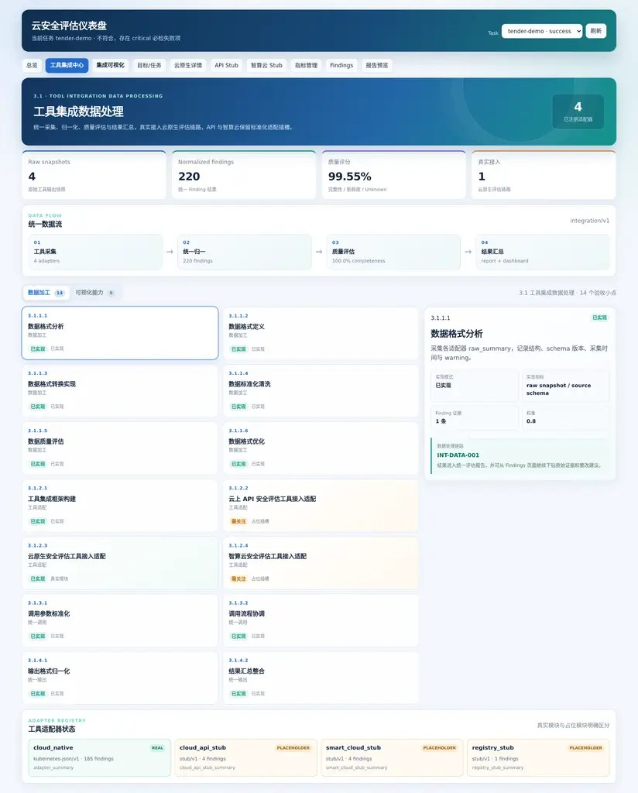
页面截图：3.1.1.1 数据格式分析

3.1.1.2 数据格式定义
支持以配置化方式定义统一的目标数据格式，包括字段名称、数据类型、长度限制、取值范围、是否必填、嵌套结构等，并支持导出格式规范文件（如JSON Schema）。
应答：满足
系统提供灵活、完整的配置化数据格式定义能力，支持通过可视化界面或声明式配置文件两种方式定义统一目标数据格式，无需编写代码即可完成格式建模。
在字段定义层面，系统支持对每个字段配置完整的元信息，包括：字段名称（支持多级嵌套字段的路径定义）、数据类型（字符串、整数、浮点数、布尔值、日期时间、数组、对象、枚举等）、长度限制（最小/最大字符数或数组元素个数）、取值范围（数值区间或枚举值列表）、是否必填标识、默认值设定、字段描述说明等。对于嵌套结构，系统支持无限层级嵌套定义，可精确描述复杂JSON对象的完整结构，并支持数组元素结构的模板化定义。
在格式规范管理方面，系统支持将定义完成的目标格式导出为标准格式规范文件，目前支持JSON Schema和XML Schema两种主流规范格式，便于与外部系统进行格式约定与交换。系统同时提供格式规范的版本管理功能，支持历史版本的追溯、回滚和差异对比。此外，系统内置了针对安全评估场景的通用数据模型模板，涵盖漏洞信息、资产信息、风险评估结果、合规检查项等典型安全数据结构，用户可直接引用或基于模板进行定制化调整，显著降低格式定义的工作量。
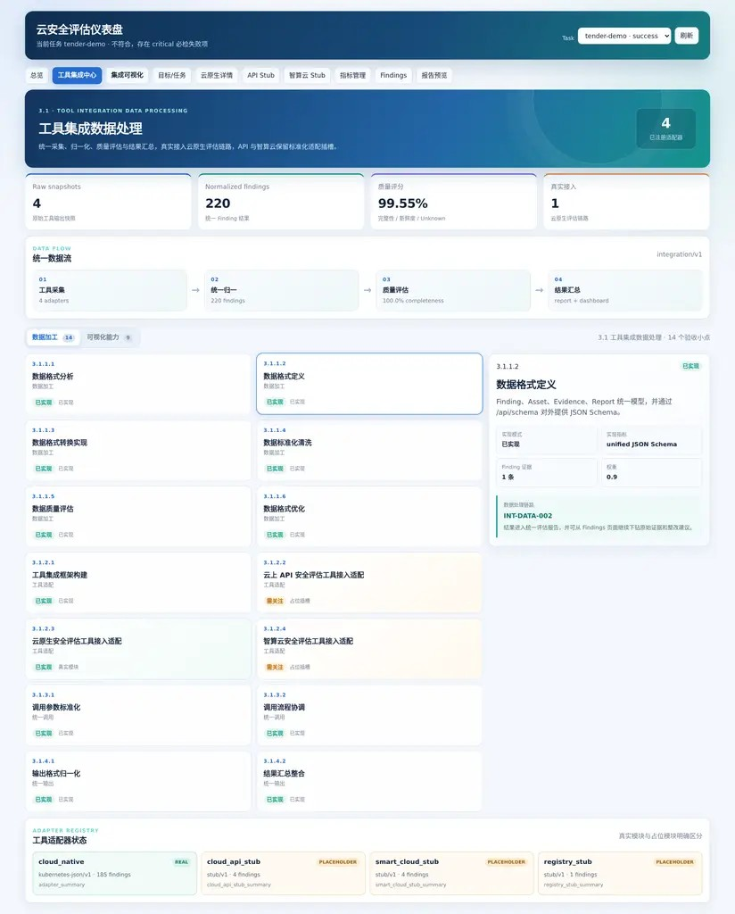
页面截图：3.1.1.2 数据格式定义

3.1.1.3 数据格式转换实现
支持将各工具的原始数据格式按定义的规范自动转换为统一目标格式，转换过程包括字段映射、单位换算、编码转换、缺失值补全等，支持批量转换和增量转换。
应答：满足
系统内置数据格式转换引擎，支持将各工具的原始数据格式按用户定义的统一目标格式规范，自动完成从源格式到目标格式的完整转换。转换过程支持批量转换（对历史存量数据进行一次性全量转换）和增量转换（对新产生的评估数据进行实时或定时增量转换）两种模式，用户可根据业务场景灵活选择和组合使用。
转换引擎支持多种数据映射与变换操作，具体包括：
（1）字段映射：支持源字段与目标字段之间的直接映射、表达式映射（如字符串拼接、数学运算、条件判断等）及多源字段合并映射。
（2）单位换算：支持数字字段的单位统一换算，如将MB转换为GB、毫秒转换为秒、百分比与小数格式互转等，用户可通过配置文件自定义换算规则。
（3）编码转换：支持字符编码（如GBK转UTF-8）和转义处理，同时支持Base64编解码、URL编解码等常见编码格式的相互转换。
（4）缺失值补全：支持对转换过程中缺失的目标字段进行自动补全，补全策略包括默认值填充、相邻值填充、统计值填充（均值/中位数/众数）及自定义表达式计算填充。
（5）结构重组：支持源数据结构的扁平化、嵌套化或结构调整，适应不同工具输出格式的差异性。
系统提供转换规则的可视化配置界面和批量导入导出功能，转换过程支持日志记录和异常监控，确保转换过程的可靠性和可追溯性。
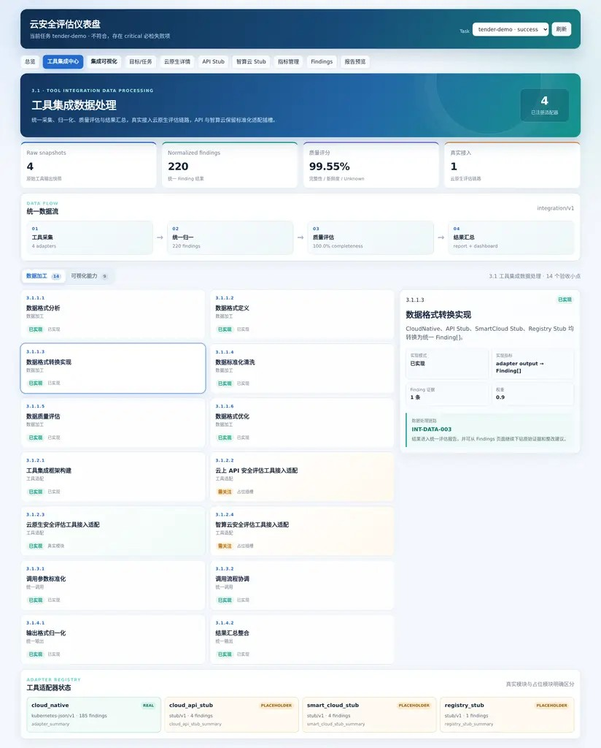
页面截图：3.1.1.3 数据格式转换实现

3.1.1.4 数据标准化清洗
支持对转换后的数据进行自动化清洗，能够去除无效字符、修正异常值、合并重复记录、统一空值表示，并对枚举类字段（如风险等级、评估结果）进行标准化映射。
应答：满足
系统提供完善的自动化数据清洗功能，在数据格式转换完成后对数据进行标准化清洗处理，确保数据质量满足后续分析和展示的需求。清洗过程支持全量清洗和条件清洗两种模式，清洗规则支持用户自定义配置并可持久化复用。
在具体清洗能力方面，系统支持以下操作：
（1）无效字符去除：自动检测并去除数据中的控制字符、不可见字符、零宽字符、多余空格及换行符等无效内容，支持正则表达式模式匹配清洗。
（2）异常值修正：基于字段类型定义和取值范围约束，自动检测并修正超出合理范围的异常值，修正方式包括置为默认值、置为NULL、邻近值替换或用户自定义修正规则；同时支持基于统计学方法的离群值检测与标记。
（3）重复记录合并：支持根据主键字段或组合字段进行重复记录的检测与合并，合并策略包括保留最新、保留最完整或自定义合并规则。
（4）空值统一表示：将各工具输出中不同形式的空值表示（如null、None、空字符串、N/A、-等）统一转换为系统标准的空值标识，保证数据语义的一致性。
（5）枚举字段标准化映射：对于风险等级（如高危/高级/严重等不同表述）、评估结果（通过/不通过/失败等）等枚举类字段，系统支持配置标准化映射规则，将各工具中同义不同名的枚举值统一映射为标准枚举值，实现语义层面的归一化。
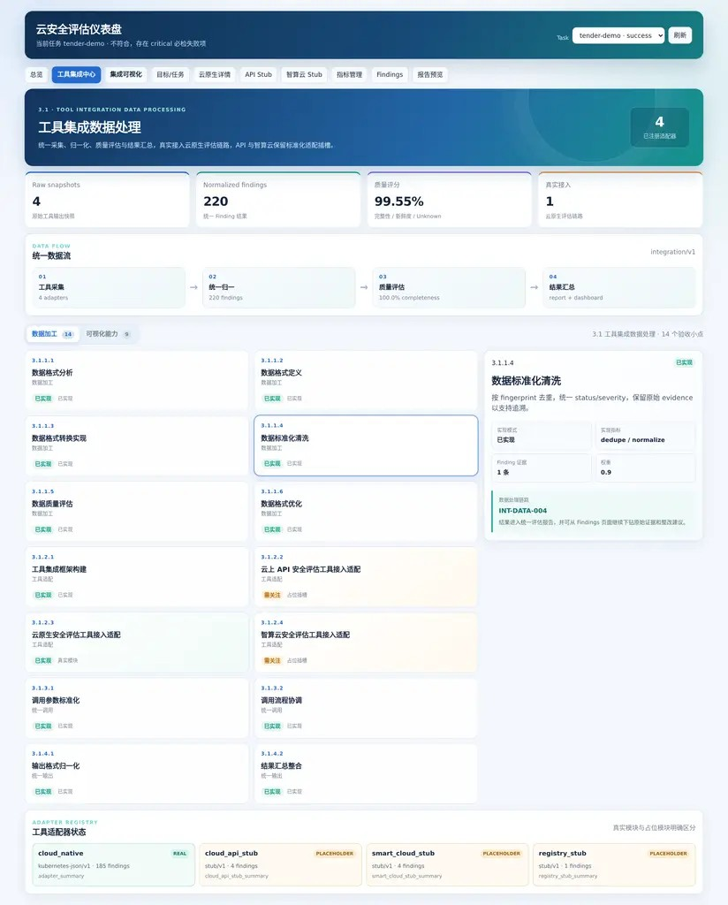
页面截图：3.1.1.4 数据标准化清洗

3.1.1.5 数据质量评估
支持对清洗完成的数据进行多维度质量评估，可计算完整性（字段缺失率）、准确性（错误值比例）、一致性（格式规范符合率）、及时性等指标，并生成质量评分。
应答：满足
系统提供多维度的数据质量评估能力，能够对清洗完成的数据进行全面、量化的质量分析，以数据指标驱动数据治理的持续改进。
质量评估涵盖以下核心维度：
（1）完整性评估：统计各字段的空值数量与缺失率，可分别按字段、按记录、按数据来源等维度进行统计分析，支持缺失率趋势追踪。
（2）准确性评估：检测数据中的错误值比例，包括数据类型不匹配、取值超出定义域、违反唯一性约束等错误类型，并给出各类错误的具体分布和占比。
（3）一致性评估：评估数据对格式规范的整体符合率，包括字段命名规范符合率、数据格式规范符合率（如时间格式、数值格式）、枚举值合法率以及同一数据在不同工具输出中的交叉一致性校验。
（4）及时性评估：记录数据的产生时间、采集时间、处理时间及更新时间，计算数据延迟和更新时效，生成及时性评分。
系统综合上述四个维度的评估得分，按照用户自定义的权重配置自动计算综合质量评分，并以可视化仪表盘方式呈现。质量评估结果支持按数据来源（不同工具、不同时间批次）进行横向对比和趋势分析，评估报告支持导出为PDF、HTML或Excel格式，便于质量追溯和审计。
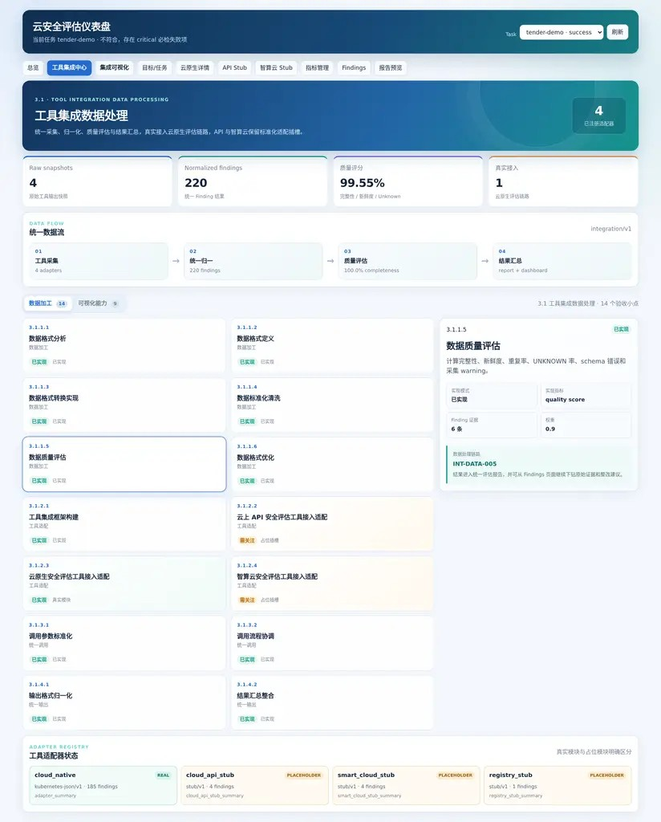
页面截图：3.1.1.5 数据质量评估

3.1.1.6 数据格式优化
支持根据质量评估结果和业务反馈，对目标格式配置进行迭代调整，优化字段设计、精简冗余信息，并自动更新对应的转换规则和清洗规则。
应答：满足
系统支持基于质量评估结果和业务反馈的数据格式配置持续优化能力，在优化方式上，系统提供以下核心能力：
（1）质量驱动的优化建议：系统根据质量评估报告自动分析格式配置的薄弱环节，识别高缺失率、高错误率字段，给出字段设计优化建议（如调整字段约束、修改取值范围、优化嵌套层级等）。
（2）业务反馈驱动的迭代调整：支持业务人员在前端界面直接对数据格式配置提出调整需求，包括新增字段、删除冗余字段、修改字段属性、调整嵌套结构等。
（3）规则自动更新：当目标格式配置发生变更时，系统自动检测受影响的转换规则和清洗规则，并引导用户同步更新对应规则配置，支持一键式规则更新和一键回滚，确保格式定义、转换规则、清洗规则三者之间的版本一致性。
（4）冗余信息精简：系统支持对字段使用频次进行统计分析，自动识别长期未被使用或填充率极低的冗余字段，为用户提供字段精简建议，帮助优化数据模型，降低数据存储与处理成本。
所有格式优化的历史变更均被完整记录，支持版本追溯和变更影响分析，确保格式优化的过程可控、可审计。

3.1.2工具适配与集成
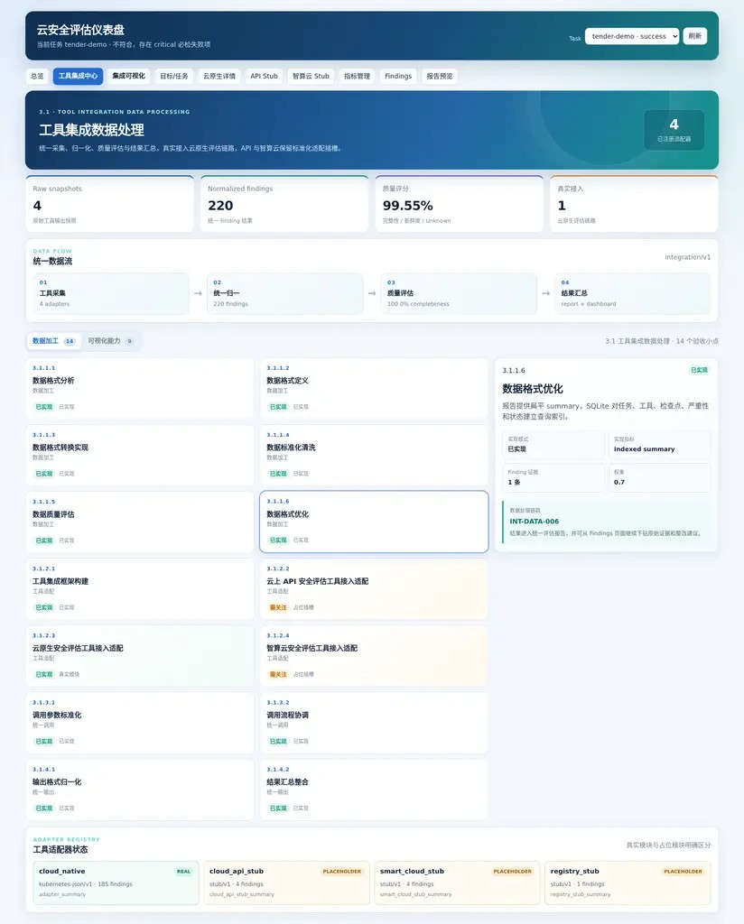
页面截图：3.1.1.6 数据格式优化

3.1.2.1 工具集成框架构建
提供统一的工具集成框架，支持插件化方式接入新工具，框架定义标准接口协议（启动、停止、状态查询、结果获取）及数据交换格式，提供统一运行环境管理。
应答：满足
系统提供一套完整、标准化的统一工具集成框架，采用插件化架构设计，支持插件化方式快速接入新的安全评估工具，集成框架的核心组成包括：
（1）标准接口协议：框架定义了四个核心标准接口——启动接口（负责工具进程或服务的初始化与启动）、停止接口（负责工具进程的优雅终止与资源释放）、状态查询接口（实时获取工具运行状态包括空闲/运行中/异常/已停止等）、结果获取接口（拉取评估结果并支持同步/异步两种获取方式）。所有接口遵循统一的请求-响应契约规范，包含统一的错误码体系和超时处理机制。
（2）统一数据交换格式：框架规定输入参数和输出结果均采用标准JSON格式进行数据交换，并定义了元数据描述规范（包括版本号、时间戳、请求追踪ID、分页信息等），确保不同工具之间的数据交换格式一致、可追溯。
（3）插件化接入机制：新工具可通过实现框架定义的SPI接口，以JAR包或独立服务方式注册到框架中，框架提供统一的插件注册、发现、加载和生命周期管理能力，新增插件无需重启主系统即可生效。
（4）统一运行环境管理：框架提供工具运行所需的统一环境管理能力，包括资源配置（CPU、内存、网络）、日志收集与集中管理、运行监控与告警。框架支持对工具的运行环境进行隔离（进程级隔离或容器级隔离），避免不同工具之间的运行环境冲突。
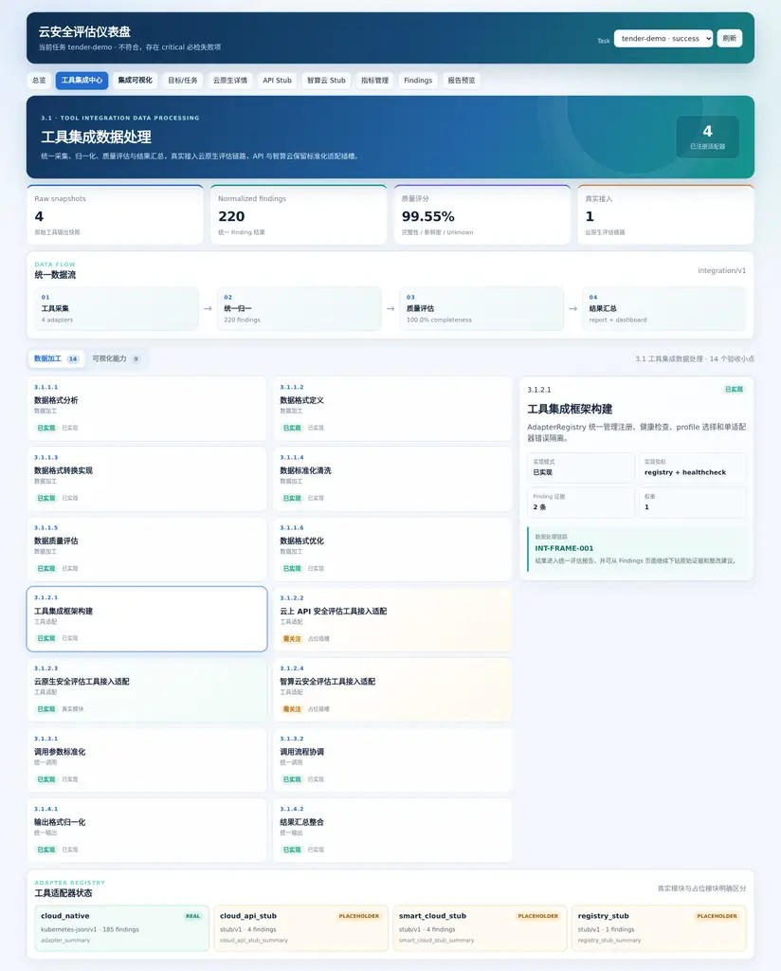
页面截图：3.1.2.1 工具集成框架构建

3.1.2.2 云上API安全评估工具接入适配
支持将云上API安全评估工具通过适配器接入系统，适配器封装工具原始调用方式，对外提供标准化接口，并能够将工具输出的评估结果转换为系统通用数据格式。
应答：满足
系统提供专为云上API安全评估工具设计的适配器，支持将各类云上API安全评估工具无缝接入系统集成框架。
该适配器具备以下核心能力：
（1）调用方式封装：适配器封装了API安全评估工具的原生调用方式（包括RESTful API调用、SDK调用、命令行调用等多种形式），对外统一提供标准化接口，屏蔽底层调用差异。
（2）认证体系适配：适配器支持多种云平台认证方式（如AK/SK、OAuth2.0、Bearer Token、IAM角色授权等），用户仅需在适配器配置中填写认证凭证，适配器自动完成认证流程并维持会话有效性。
（3）结果格式转换：适配器内置针对API安全评估工具输出格式的数据转换模板，能够自动将工具返回的评估结果（通常涉及API资产清单、API漏洞信息、API访问控制状态、敏感数据暴露情况等）转换为系统通用数据格式。
（4）分页与流式处理：对于评估数据量较大的场景，适配器支持自动分页获取和流式处理，确保大批量评估结果的高效传输和处理。
（5）错误重试与容错：适配器内置智能重试机制（支持指数退避策略）和超时控制，在网络抖动或目标服务暂时不可用时自动进行容错处理，保证评估任务的可靠性。
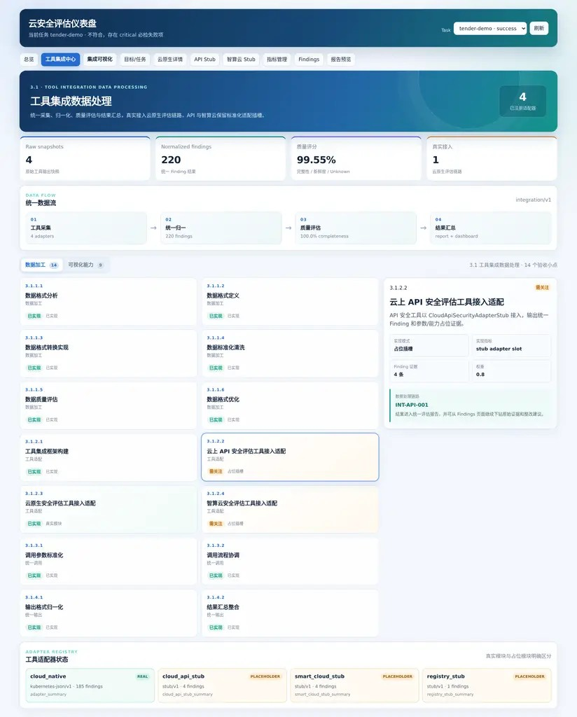
页面截图：3.1.2.2 云上API安全评估工具接入适配

3.1.2.3 云原生安全评估工具接入适配
支持将云原生安全评估工具（如面向K8s、容器的工具）接入系统，适配其特有的运行环境依赖（如集群访问权限、命名空间隔离），提供标准化调用能力。
应答：满足
系统提供专为云原生安全评估工具设计的适配器，支持将面向Kubernetes集群、容器运行时等云原生环境的评估工具接入系统集成框架。
该适配器针对云原生环境的特殊性，在以下方面提供了完整的适配能力：
（1）集群访问权限适配：适配器支持多种Kubernetes集群认证方式（包括kubeconfig文件认证、ServiceAccount令牌认证、OIDC认证、云厂商托管集群的临时凭证等），能够安全地建立与目标集群的连接，并遵循最小权限原则进行访问授权。
（2）命名空间隔离适配：适配器支持按命名空间（Namespace）维度进行资源隔离评估，用户可指定评估范围（单命名空间、多命名空间或全部命名空间），适配器自动切换上下文并准确获取各命名空间内的资源评估数据。
（3）容器运行时适配：适配器支持与容器运行时接口（CRI）进行交互，能够获取容器镜像安全扫描结果、容器运行时行为分析、Pod安全策略评估等云原生特有的安全评估数据。
（4）环境依赖封装：适配器将云原生工具所需的复杂环境依赖（如kubectl命令行工具、Helm包管理器、特定版本的Kubernetes客户端库等）完整封装在适配器内部，对上层系统屏蔽环境差异，确保适配器可在标准运行环境中稳定运行。
（5）RBAC策略适配：适配器能够感知目标集群的RBAC配置状态，自动适配不同权限层级下的评估策略。当权限受限时，适配器自动降级执行可用的评估项目，并清晰标识因权限不足而跳过的评估项，避免评估任务因权限问题完全失败。
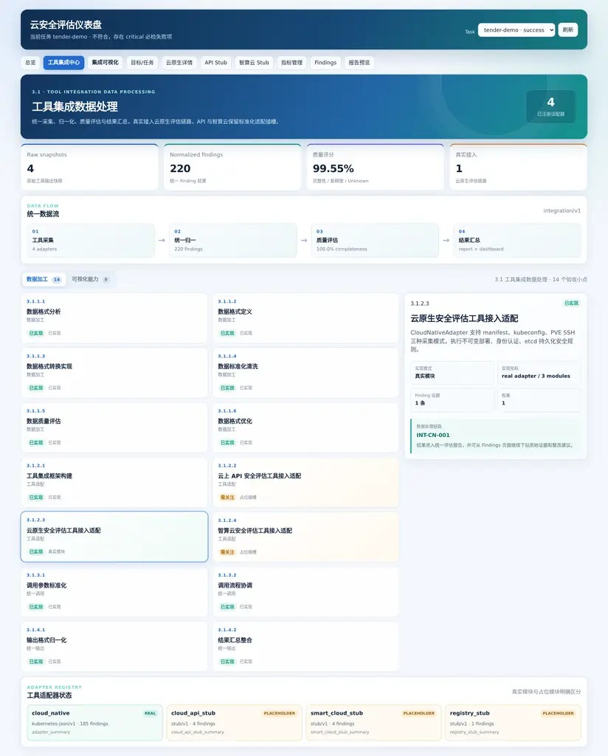
页面截图：3.1.2.3 云原生安全评估工具接入适配

3.1.2.4 智算云安全评估工具接入适配
支持将智算云安全评估工具接入系统，适配其分布式评估、AI算力环境等特性，封装复杂调用逻辑，确保工具能够被集成框架统一调度。
应答：满足
系统提供专为智算云安全评估工具设计的适配器，支持将面向AI算力环境、深度学习平台等智算云场景的安全评估工具接入系统集成框架。
该适配器针对智算云环境的特殊技术架构，提供了以下专项适配能力：
（1）分布式评估适配：智算云安全评估通常涉及大规模分布式节点（包括GPU计算节点、存储节点、管理节点等）的安全状态扫描。适配器支持分布式评估任务的拆分、下发与结果汇总，能够将大规模评估任务分解为多个子任务并行执行，大幅缩短整体评估时间。
（2）AI算力环境适配：适配器能够感知GPU资源的分配状态和任务队列情况（如NVIDIA GPU、华为昇腾、寒武纪等主流AI加速卡），在发起评估前自动检测AI算力资源的可用性和负载状态，选择合适的时间窗口执行评估任务，避免评估操作对在线推理或训练任务造成性能干扰。
（3）AI框架与依赖适配：适配器封装了与主流AI框架（如PyTorch、TensorFlow、PaddlePaddle等）及模型管理平台的交互逻辑，支持对模型存储安全、训练数据隐私保护、推理服务接口安全等智算云特有安全评估项的调用适配。
（4）复杂调用逻辑封装：智算云安全评估工具的调用流程通常涉及多步骤交互。适配器将这一复杂流程完整封装，对外提供简洁的单次调用接口，由适配器内部管理状态流转和异常恢复。
（5）大规模结果集处理：适配器支持对智算云评估产生的结果集进行流式传输和分批处理。

3.1.3统一调用功能
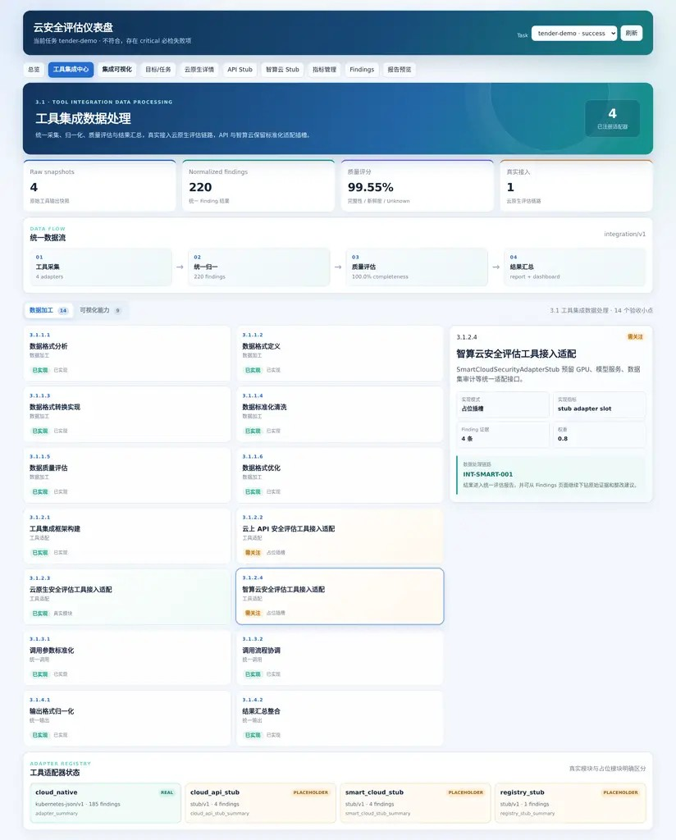
页面截图：3.1.2.4 智算云安全评估工具接入适配

3.1.3.1 调用参数标准化
支持统一的参数模型，用户可按照标准化参数（如目标地址、认证信息、评估范围、超时时间等）调用任意已集成工具，系统自动将标准化参数映射为各工具私有参数格式。
应答：满足
系统提供统一的调用参数模型，用户仅需使用标准化参数即可调用任意已集成的安全评估工具，无需了解各工具的私有参数差异，大幅降低使用复杂度和学习成本。
标准化参数模型涵盖以下核心参数类别：
（1）目标信息参数：包括评估目标地址（URL、IP地址、域名、集群ID等）、目标环境标识（云平台类型、区域信息等）、目标资源范围（资源ID列表、命名空间列表等），由系统自动适配不同工具对目标信息的具体格式要求。
（2）认证授权参数：包括认证方式（AK/SK、Token、证书等）、认证凭证（加密存储与传输）、授权范围等。系统对认证信息进行统一加密存储和安全传输，在各工具调用时自动注入对应的认证信息，用户无需为每个工具单独配置认证。
（3）评估范围参数：包括评估深度（快速扫描/标准扫描/深度扫描）、评估项选择（全量评估/指定评估项）、评估时间窗口（立即执行/定时执行）、评估目标范围（全部资产/指定资产标签）等。
（4）运行控制参数：包括超时时间（任务级超时与单次调用级超时）、重试策略（重试次数与间隔）、优先级（高/中/低）、资源限制（CPU/内存上限）等。
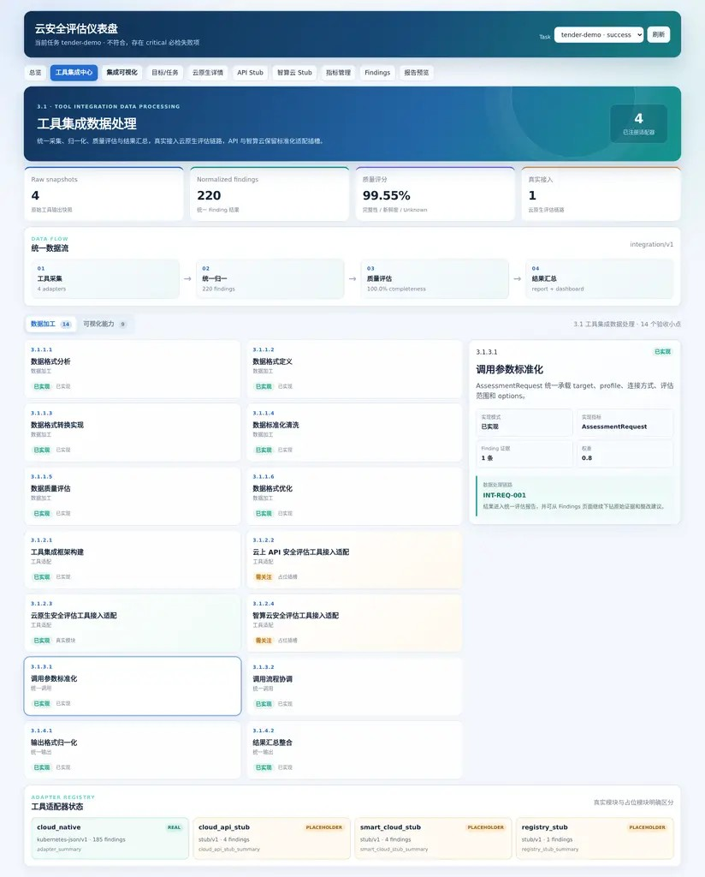
页面截图：3.1.3.1 调用参数标准化

3.1.3.2 调用流程协调
支持任务调度引擎，能够根据系统当前资源负载、任务优先级及工具之间的依赖关系，自动编排工具调用顺序（串行、并行或条件触发），避免资源冲突，提高评估效率。
应答：满足
系统内置智能任务调度引擎，提供完善的调用流程协调能力，能够根据多种调度策略自动编排多工具评估任务的执行顺序，在确保评估结果准确完整的前提下最大化评估效率。
调度引擎的核心能力包括：
（1）资源负载感知调度：调度引擎实时监控系统资源（CPU利用率、内存占用、网络带宽、磁盘I/O等）及各工具运行实例的负载状态，在发起新的评估任务时动态选择负载最低的运行节点执行，实现系统资源的均衡利用，避免因资源争抢导致的评估任务失败或性能下降。
（2）任务优先级调度：支持为每个评估任务设置高、中、低三个优先级级别，调度引擎优先保障高优先级任务的资源分配和执行，确保紧急评估需求能够得到及时响应。优先级支持动态调整，运行中的任务也可根据业务需要调整其优先级。
（3）工具依赖关系编排：当评估任务需要依次调用多个工具时，调度引擎支持声明工具之间的依赖关系（如工具B的评估需依赖工具A的输出结果），并自动编排调用顺序，支持串行执行（按依赖顺序依次调用）、并行执行（无依赖关系的工具同时调用以缩短总耗时）和条件触发执行（根据前一工具的执行结果决定是否调用后续工具）三种编排模式。
（4）冲突避免与互斥控制：调度引擎能够识别工具之间的资源冲突（如同一目标系统同时接受多个评估工具扫描可能产生干扰）和互斥关系，自动进行任务排队和互斥控制，确保安全评估的准确性。
（5）任务状态管理与监控：调度引擎提供完整的任务生命周期管理（待调度→调度中→运行中→已完成/失败/取消），支持任务的手动暂停、恢复和取消操作，并提供实时任务进度追踪和详细的执行日志

3.1.4结果统一输出
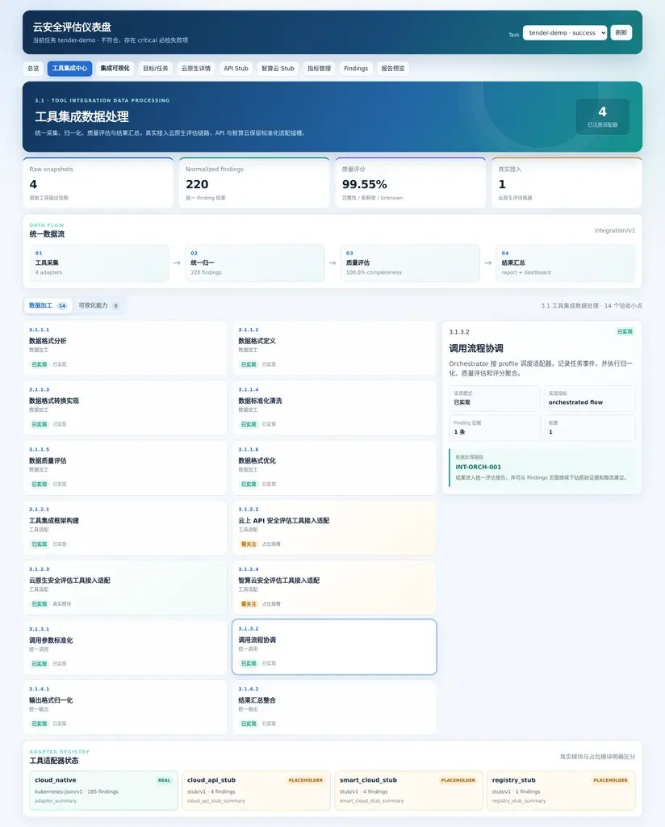
页面截图：3.1.3.2 调用流程协调

3.1.4.1 输出格式归一化
支持将三款工具返回的不同格式评估结果（JSON、XML、CSV、纯文本等）自动归一化为系统通用标准格式，同时统一结果中的单位、严重级别、评分区间等不一致内容。
应答：满足
系统提供强大的输出格式归一化能力，能够将三款安全评估工具返回的不同格式评估结果自动转换为系统通用标准格式，实现输出层面的格式统一。
在格式解析方面，系统的多格式解析引擎支持对JSON、XML、CSV、纯文本等主流数据格式进行自动识别和解析。对于JSON格式，支持标准JSON及JSON Lines格式；对于XML格式，支持自动解析任意结构的XML文档并转换为树状数据模型；对于CSV格式，支持自动检测分隔符、表头行及字段类型；对于纯文本格式，支持基于正则表达式模板和关键词匹配的解析方式，能够从非结构化的文本输出中提取结构化数据。
在内容归一化方面，系统提供以下关键处理能力：
（1）单位统一：自动识别各工具输出中的不同单位（如风险评分采用百分制/十分制/等级制、存储容量采用MB/GB/TB、时间采用毫秒/秒/分钟等），按照系统定义的规范统一转换为标准单位，确保跨工具比较和分析的准确性。
（2）严重级别归一化：将各工具不同的风险等级体系（如高危/中危/低危、Critical/High/Medium/Low、严重/一般/提示等）统一映射为系统标准等级体系，并保留原始等级信息以便追溯。
（3）评分区间标准化：将各工具不同的评分区间和评分逻辑统一转换为系统标准评分体系（如统一转换为百分制或通用漏洞评分系统CVSS标准格式），确保评分在不同工具之间具有可比性。
（4）时间格式统一：将各工具使用的不同时间格式（如Unix时间戳、ISO 8601、自定义日期字符串等）统一转换为系统标准时间格式。
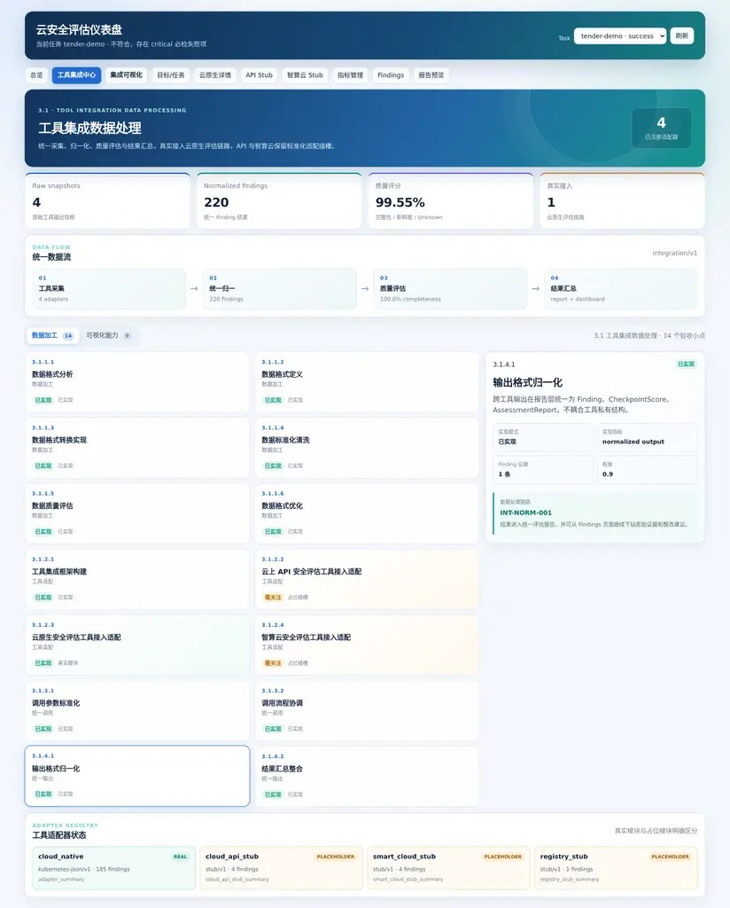
页面截图：3.1.4.1 输出格式归一化

3.1.4.2 结果汇总整合
支持对归一化后的多工具评估结果进行汇总整合，可按评估对象（如同一云平台）进行结果合并、去重、关联补齐，并支持配置汇总规则（如取最高风险级别、加权平均得分等），生成综合结果集。
应答：满足
系统提供完备的结果汇总整合能力，能够对归一化后的多工具评估结果进行深度融合与综合分析，生成统一的综合结果集，为用户提供更全面的安全态势视图。
在汇总整合的具体实现上，系统提供以下核心功能：
（1）按评估对象合并：支持以同一评估对象（如同一云平台、同一集群、同一应用系统、同一API服务）为维度，将来自不同工具的评估结果进行自动合并汇聚，形成以评估对象为中心的完整安全评估视图，避免用户在多工具之间切换查看数据的繁琐操作。
（2）结果去重：自动检测并处理多工具评估结果中重复的安全发现项，去重逻辑支持按漏洞ID、漏洞名称+受影响资源、CVE编号等多种策略配置，确保综合结果集中不包含冗余信息，准确反映待处理安全问题的真实数量。
（3）关联补齐：基于预定义的关联规则，系统能够自动将不同工具输出的互补信息进行关联整合，例如将API安全工具识别的API资产信息与云原生工具识别的容器环境信息进行关联映射，补齐评估对象在不同维度的属性信息，形成更完整的安全评估画像。
（4）汇总规则配置：系统支持用户灵活配置多种汇总规则——风险级别聚合（如取多工具评估结果的最高风险级别作为综合风险）、评分汇总（支持加权平均、取最大值、取最小值、自定义计算公式等多种汇总方式）、评估结论综合（支持投票机制、优先级决策等多种策略）等，用户可根据自身安全管理策略自定义配置汇总规则。
（5）综合结果集生成：系统最终生成包含评估对象全景信息、多工具评估结果汇总、综合风险评分、待处理问题清单等内容的综合结果集，支持JSON、HTML、PDF等多种格式导出，便于安全团队进行综合分析、报告编制和整改跟踪。

3.2集成可视化展示

3.2.1评估指标管理
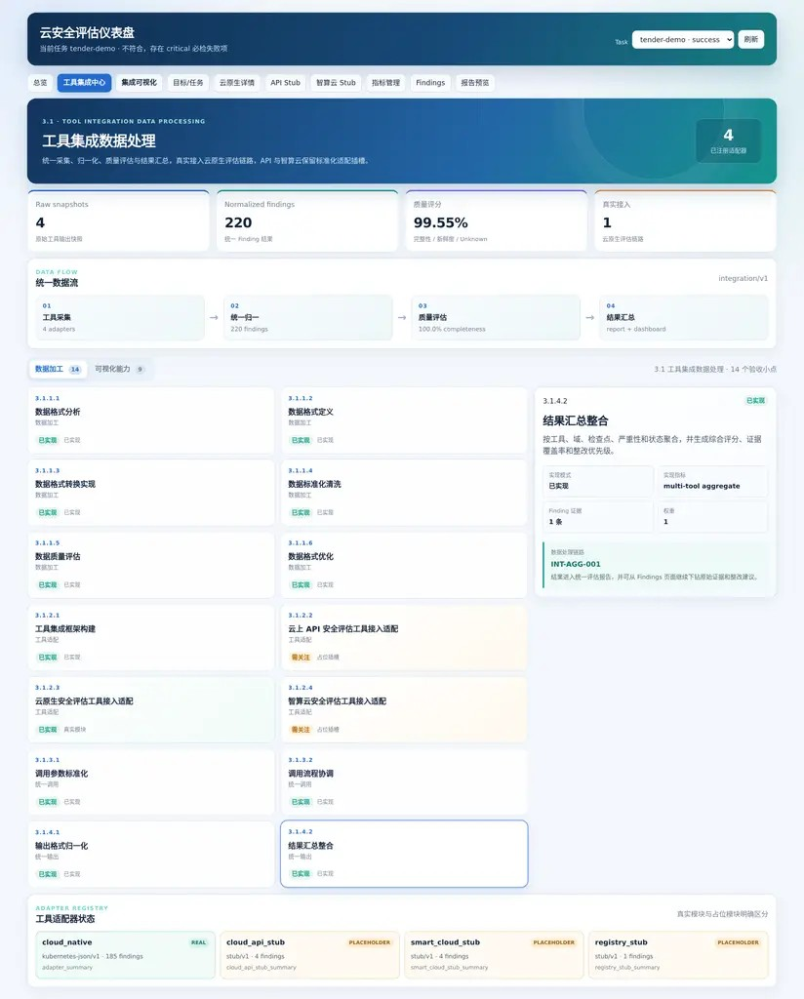
页面截图：3.1.4.2 结果汇总整合

3.2.1.1 指标录入管理
支持通过后台界面动态录入、修改、删除评估指标，每个指标可配置名称、描述、所属类别、评分标准、参考阈值等属性，并提供指标的版本管理及导入导出功能。
应答：满足
系统提供完善的评估指标后台管理功能，支持对评估指标体系进行全生命周期管理。管理员可通过可视化界面动态录入新指标，支持修改现有指标属性或删除不再使用的指标，所有操作均配有操作日志记录，确保指标变更的可追溯性。
每个评估指标可配置完整的元信息属性，包括：指标名称（支持多语言命名）、指标描述（详细说明指标含义与评估要点）、所属类别（支持自定义分类，如身份认证类、数据保护类、访问控制类、日志审计类等）、评分标准（支持等级评分、区间评分、布尔评分等多种评分模式）以及参考阈值（设定正常范围、关注范围、告警范围的边界值）。系统支持为每个指标绑定计算逻辑，包括指标值的来源映射、计算公式配置及数据单位设定。
在版本管理方面，系统对每一次指标的新增、修改、删除操作均自动生成版本记录，支持查看历史版本详情、对比不同版本之间的差异，并支持一键回滚至任意历史版本，确保指标体系的变更过程可控、可审。同时，系统支持指标体系的批量导入（支持Excel、CSV、JSON格式）和导出功能，便于在不同环境之间迁移指标配置或进行离线编辑与评审。
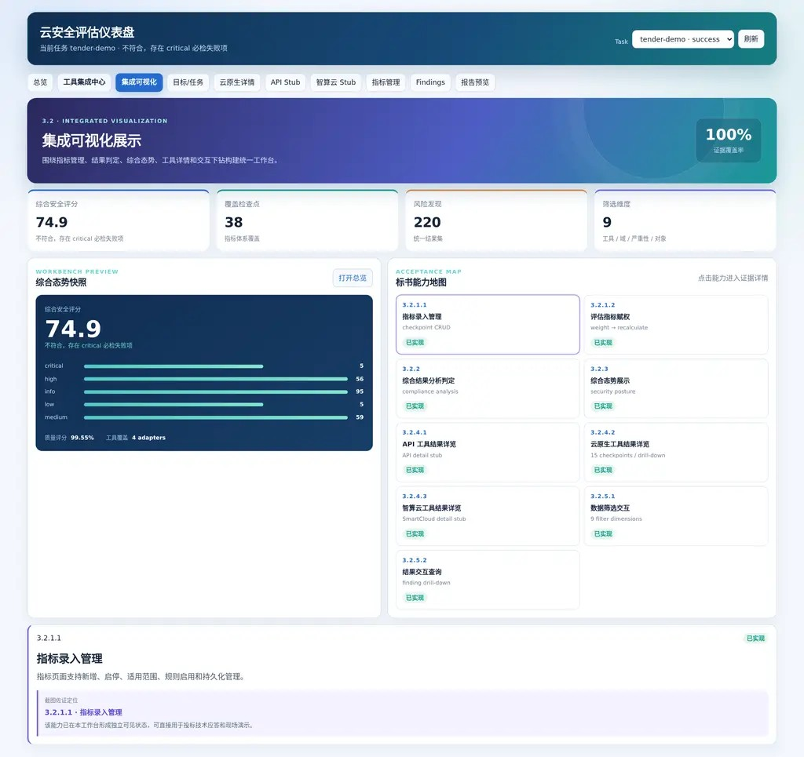
页面截图：3.2.1.1 指标录入管理

3.2.1.2 评估指标赋权
支持为每个评估指标分配权重值（百分比或数值），提供权重分配界面，支持手动输入或自动平衡（总和为100%），权重修改后系统自动触发相关评估结果的重新计算。
应答：满足
系统提供灵活的指标权重分配能力，支持在可视化界面中对每个评估指标配置权重值，权重以百分比形式表示，直观反映各指标在综合评估中的重要程度。
权重分配界面提供便捷的操作方式：用户可通过滑块拖拽或数字输入框手动设定每个指标的权重值，系统实时计算并展示权重合计，当合计不为100%时给出明确提示。对于快速初始化场景，系统支持一键自动平衡功能，可将当前所有已配置的指标权重自动均分或按指标类别比例分配，确保权重总和为100%。此外，系统支持基于指标所属类别的层级权重分配模式，先分配类别权重，再在类别内部进行二次分配，适用于指标数量较多、分类清晰的复杂评估场景。
权重配置的变更具有即时生效机制，当用户确认修改权重后，系统自动检测受影响的评估结果数据集，并在后台异步触发相关评估报告的重新计算，确保评估结论始终基于最新的权重配置生成，无需人工介入。系统同时保留权重变更的历史记录，支持查看每次权重调整的时间、操作人及调整前后对比，便于审计追踪。
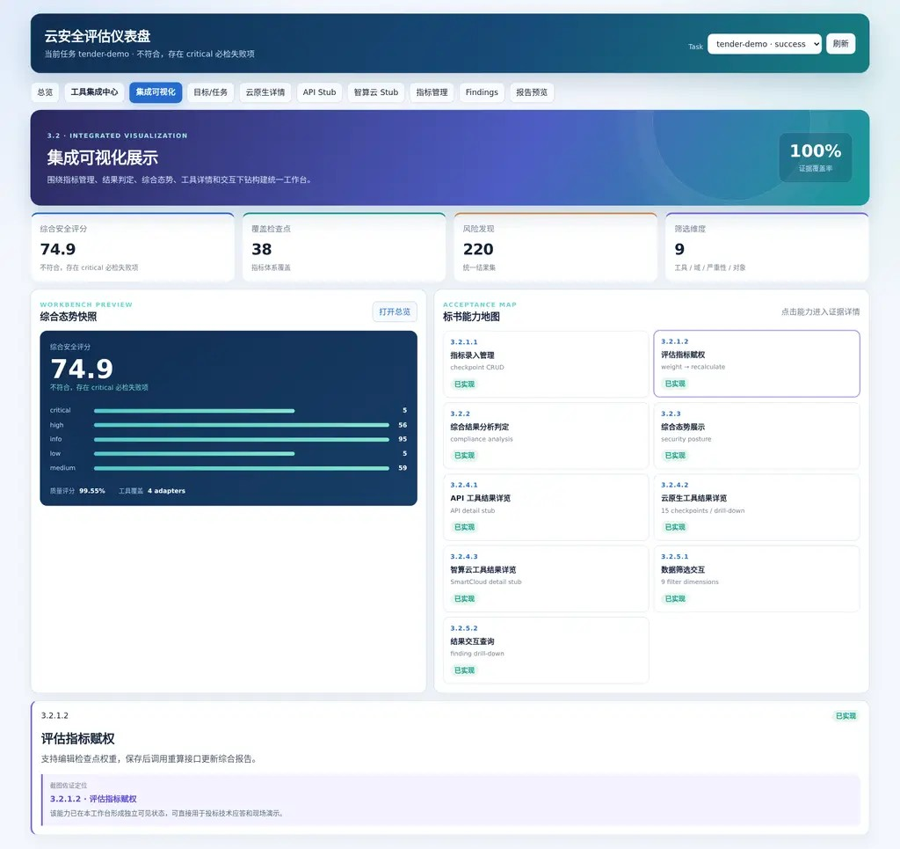
页面截图：3.2.1.2 评估指标赋权

3.2.2结果分析判定
支持集成数据加工后的评估数据、各工具输出结果及手工录入的评估数据，基于指标体系和权重自动计算综合得分及符合度百分比，生成综合评估报告（包含符合度分析、薄弱环节诊断、改进建议），支持在线预览及下载（HTML/PDF格式）。
应答：满足
系统提供一体化的结果分析判定能力，能够汇聚多源评估数据，基于指标体系和权重配置自动完成综合评估分析，并生成专业、完整的综合评估报告。
在数据源集成方面，系统支持接入三类数据来源：经数据加工模块处理后的各工具结构化评估数据、数据加工前的各工具原始输出结果（支持溯源比对）、以及用户手工录入的评估数据（适用于自动化工具无法覆盖的评估项或人工检查项的补充录入）。系统能够自动识别不同来源数据的评估对象和评估维度，进行数据的关联融合与一致性校验，形成完整的评估数据集。
基于预先配置的指标体系和权重，系统自动计算各评估维度的得分、综合得分（百分制）以及符合度百分比（相对于满分标准的达成比例）。计算过程支持多级聚合，可逐层呈现从单项指标得分→类别得分→综合得分的完整得分链路，便于用户理解得分的构成和来源。
系统自动生成包含以下核心章节的综合评估报告：符合度分析（呈现各维度及综合符合度，与行业基准或历史数据进行对比）、薄弱环节诊断（自动识别得分最低的指标和维度，标注为待改进项，并分析根本原因）、改进建议（根据薄弱环节自动匹配知识库中的改进措施建议，区分紧急优先级和长短期改进路线）。报告支持在线预览，页面适配不同终端屏幕尺寸；同时支持以HTML格式（适用于在线分享和邮件分发）和PDF格式（适用于正式打印和归档备案）下载导出，报告生成时自动加盖生成时间戳和版本号，确保报告的可信度和可追溯性。
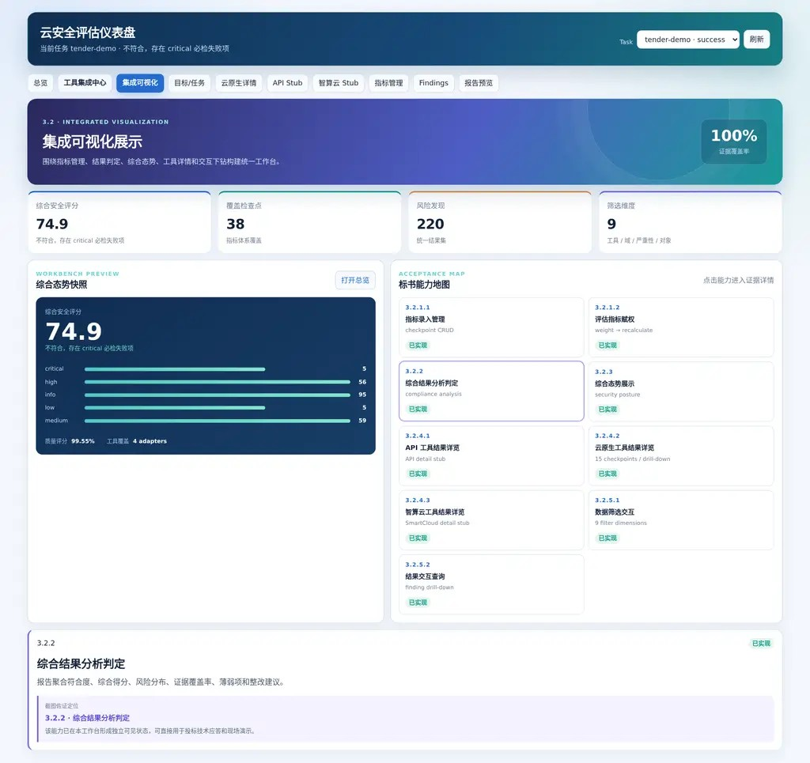
页面截图：3.2.2 结果分析判定

3.2.3综合态势展示
以仪表盘形式直观展示整体安全态势，包括综合安全评分、各类风险等级的数量分布、各工具评估覆盖情况等，支持按时间范围、评估对象等维度切换查看，支持关键指标的动态刷新和告警高亮。
应答：满足
系统提供全局性综合态势仪表盘，以直观、可视化的方式呈现整体安全态势全景，帮助决策者和安全运维人员快速掌握安全状况全貌。
仪表盘核心展示内容包括：综合安全评分（以大号数字和进度环形式突出展示，辅以评分等级标签如优秀/良好/一般/较差，以及相比上一周期的变化趋势箭头）、各类风险等级的数量分布（以柱状图或饼图展示各风险等级的安全问题数量，支持点击下钻查看详细列表）、各工具评估覆盖情况（以平行坐标图或矩阵图展示各工具覆盖的评估维度和资产范围，清晰呈现评估盲区）。仪表盘同时展示评估对象总数、已发现问题总数、整改完成率、平均修复时长等关键运营指标，使安全态势一目了然。
系统支持按时间范围（本周/本月/本季度/自定义区间）、评估对象（按云平台、业务系统、地域等维度）等条件进行视图切换，所有图表组件同步响应筛选条件的变化。关键指标支持配置动态刷新策略（如每30秒自动刷新），当指标值超出预设阈值时自动触发告警高亮（数值变红并伴随闪烁提示），确保安全态势的实时性和异常状态的及时感知。仪表盘布局支持用户自定义拖拽调整，各图表组件可独立放大查看或导出为图片，满足不同用户的个性化监控需求。

3.2.4工具详情展示
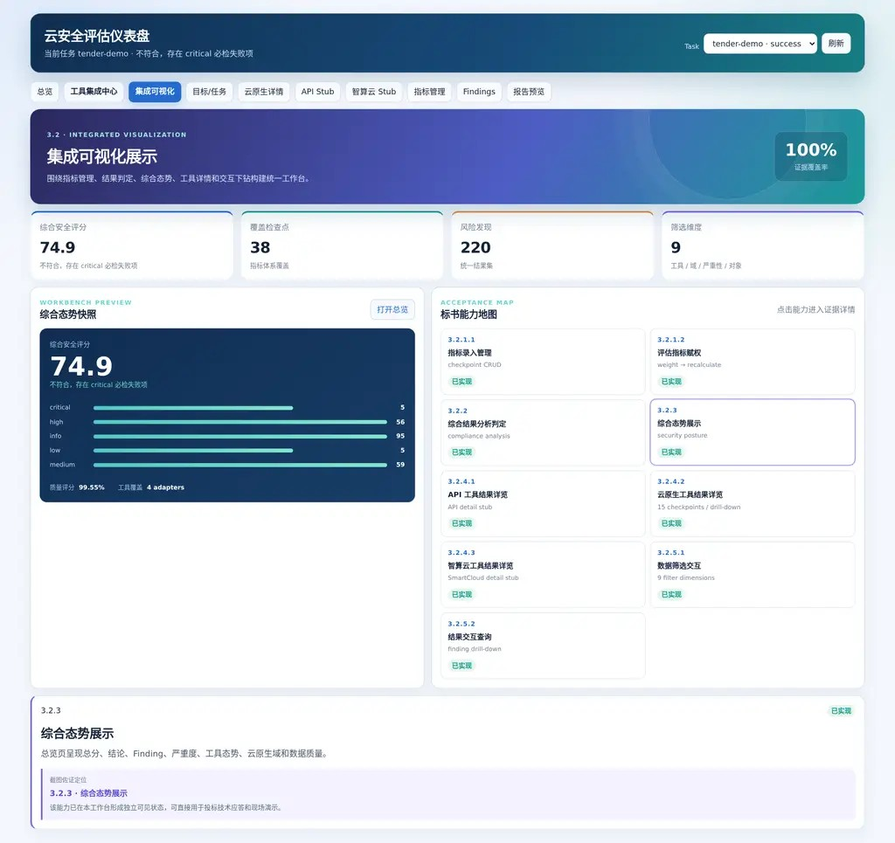
页面截图：3.2.3 综合态势展示

3.2.4.1 API工具结果详览
支持在可视化界面中详细展示API安全评估工具的评估结果，包括API资产清单、漏洞分布统计、风险级别分布、未授权访问检测结果、API通信加密检测结果等，支持点击单个API查看更详细的检测信息。
应答：满足
系统提供API安全评估工具结果的专业详览界面，以清晰的层级化结构呈现API安全评估的完整结果数据，便于安全人员深入分析API资产的安全状况。
详览页面主要展示内容包括：API资产清单（表格化呈现所有已发现的API资产，含API名称、请求方法、路径、所属服务、开放端口、数据敏感等级等字段，支持按需排序和列显示控制）、漏洞分布统计（按漏洞类型如注入类、越权类、信息泄露类等维度统计漏洞数量与占比）、风险级别分布（以颜色区分高/中/低/提示级风险的数量分布）、未授权访问检测结果（重点展示存在未授权访问风险的API列表及风险详情）、API通信加密检测结果（展示启用TLS/HTTPS加密的API与未加密API的对比统计）。
用户在API资产清单中点击任意API条目，系统从右侧滑出详情面板，展示该API的完整检测信息，包括：基本属性（请求/响应结构、认证方式、调用频率等）、安全检测结果（各项检测项的通过/失败状态及详细说明）、关联风险列表（该API关联的全部安全风险及修复建议）、历史检测记录（该API历次评估结果的变化趋势）。详情面板支持检测结果的复制和导出，便于安全人员将具体问题分发至开发团队进行整改。
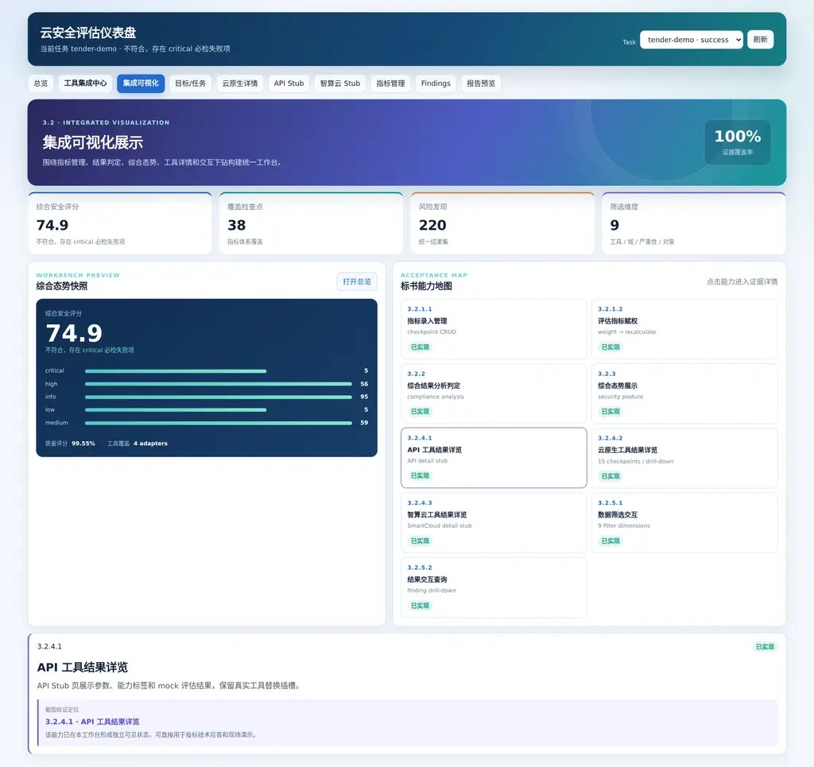
页面截图：3.2.4.1 API工具结果详览

3.2.4.2 云原生工具结果详览
支持在可视化界面中详细展示云原生安全评估结果，包括不可变基础设施合规性检测、RBAC配置检测结果、服务网格mTLS启用情况、etcd加密配置状态等，提供云原生资源拓扑图辅助理解安全风险。
应答：满足
系统提供云原生安全评估工具结果的专项详览界面，针对云原生环境的特殊技术架构，以贴近运维和架构师视角的方式呈现评估结果。
详览页面重点展示以下云原生特有的安全评估维度：不可变基础设施合规性检测（展示容器镜像合规状态、基础镜像来源可信性、镜像层叠安全扫描结果、容器运行时不可变配置的符合情况）、RBAC配置检测结果（呈现Kubernetes集群中ServiceAccount、Role、ClusterRole、RoleBinding、ClusterRoleBinding的配置合规状态，标注权限配置过于宽泛的风险项）、服务网格mTLS启用情况（展示服务间通信的mTLS策略配置与启用覆盖率，标识未启用mTLS的服务对）、etcd加密配置状态（呈现etcd数据库的传输加密和静态加密配置状态，以及访问控制策略合规性）。
页面集成云原生资源拓扑图，以节点和连线形式可视化呈现集群—命名空间—工作负载—Pod的层级结构，在不同资源节点上以颜色和标识符号标注安全风险状态，用户可直观理解安全风险在云原生架构中的分布位置。点击拓扑图中的任一资源节点，可查看该资源关联的详细安全检测结果及配置详情。
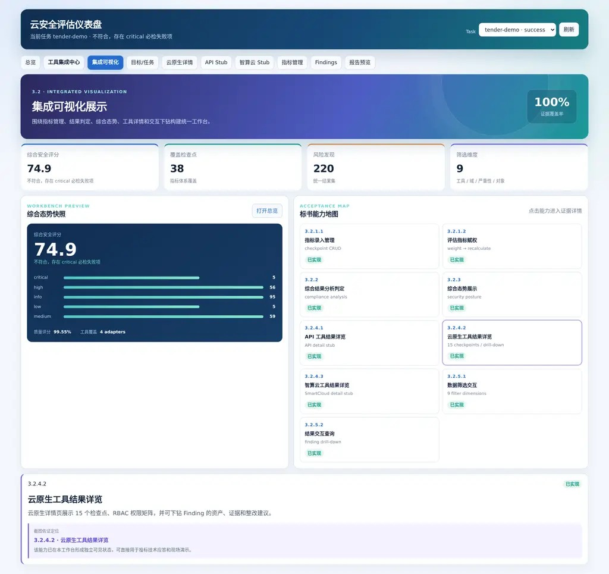
页面截图：3.2.4.2 云原生工具结果详览

3.2.4.3 智算云工具结果详览
支持在可视化界面中详细展示智算云安全评估结果，包括AI框架安全性检测、算力隔离检查、数据隐私保护评估、模型安全检测等特有维度的结果，支持智算云资源视图和风险热力图展示。
应答：满足
系统提供智算云安全评估工具结果的专项详览界面，针对智算云环境中AI算力基础设施和AI工作负载的独特安全需求，呈现专业化的评估结果。
详览页面重点展示智算云特有的安全评估维度：AI框架安全性检测（展示深度学习框架如PyTorch、TensorFlow等及其依赖库的版本安全状态、已知CVE漏洞扫描结果、框架配置安全基线合规情况）、算力隔离检查（呈现GPU/NPU资源在不同租户或任务之间的隔离机制有效性检测结果，包括显存隔离、计算隔离和故障隔离的评估状态）、数据隐私保护评估（展示训练数据集和推理数据的加密状态、数据脱敏处理情况、数据访问审计策略配置状态）、模型安全检测（呈现模型文件完整性校验、模型逆向攻击防护、对抗样本防御、模型推理接口访问控制等安全检测结果）。
页面以智算云资源视图形式展示GPU服务器集群、存储系统、网络架构等基础设施的拓扑关系及安全状态标注。同时提供风险热力图展示，以计算节点为单元用颜色深浅呈现风险集中区域，帮助运维团队快速定位智算云环境中的高风险节点和高密度风险区域，支持热力图的时间轴回放功能，可查看不同时间点的风险分布变化趋势。

3.2.5交互功能设计
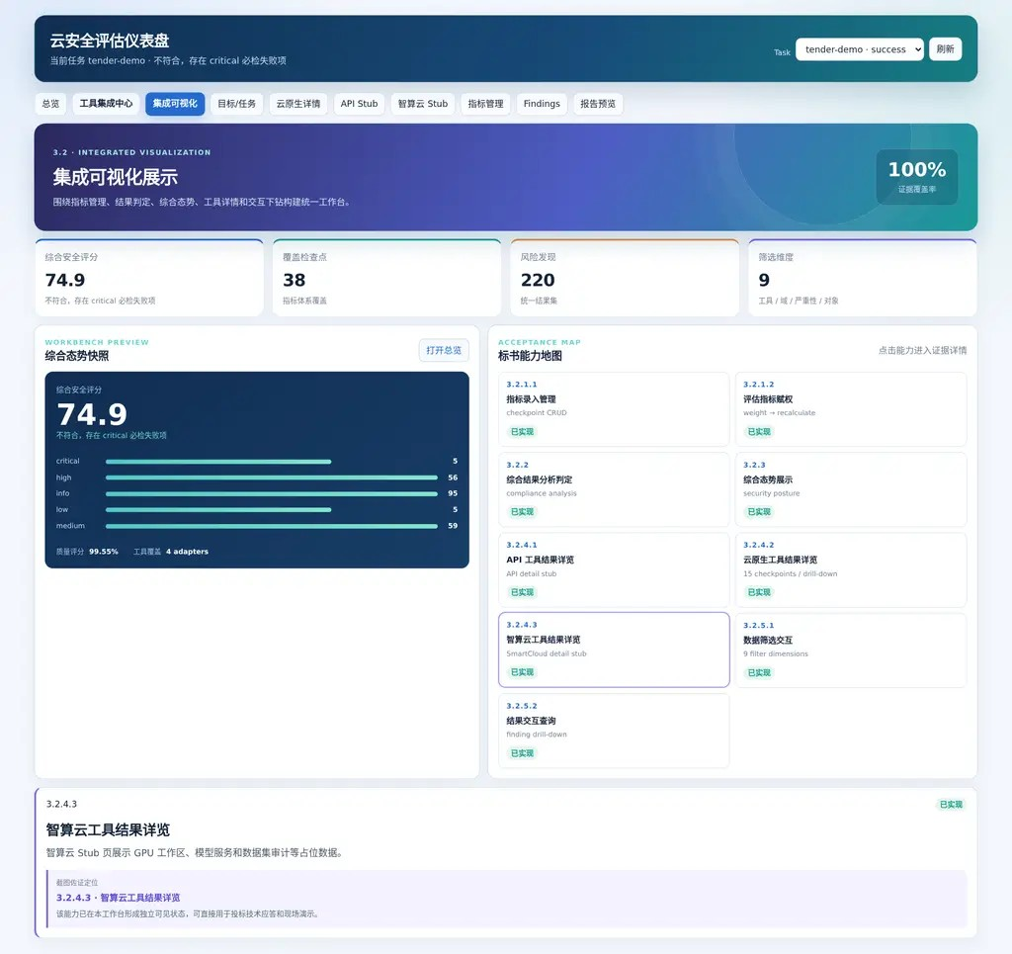
页面截图：3.2.4.3 智算云工具结果详览

3.2.5.1 数据筛选交互
支持在可视化界面中对展示数据进行多维度筛选，可按照时间范围、评估工具类型、风险等级、评估对象名称等条件进行组合筛选，支持模糊搜索和标签过滤，筛选结果实时刷新图表和表格。
应答：满足
系统提供灵活、高效的多维度数据筛选交互能力，帮助用户在海量评估数据中快速定位关注的信息，提升数据检索和分析效率。
筛选功能支持以下维度：时间范围（支持快捷选项如最近7天/30天/90天，以及自定义起止日期选择）、评估工具类型（按API安全/云原生安全/智算云安全三类工具进行单选或多选筛选）、风险等级（高危/中危/低危/提示级的多选筛选，支持全选/反选快捷操作）、评估对象名称（支持从下拉列表中选择已有评估对象，或通过模糊搜索进行快速定位）。系统同时支持基于标签的筛选机制，管理员可为评估对象预置标签（如"生产环境""测试环境""核心业务""外围系统"等），用户通过点击标签即可完成数据过滤。
各筛选条件支持任意组合使用，系统实时响应筛选条件的变化，所有关联的图表、表格、地图等可视化组件同步刷新展示筛选后的数据结果，无刷新页面跳转，确保流畅的用户体验。筛选条件支持保存为个人常用筛选方案，用户可为常用筛选组合命名保存，下次使用时一键加载，避免重复配置。此外，系统支持基于当前筛选结果生成分享链接，便于团队协作中快速共享特定视角的数据视图
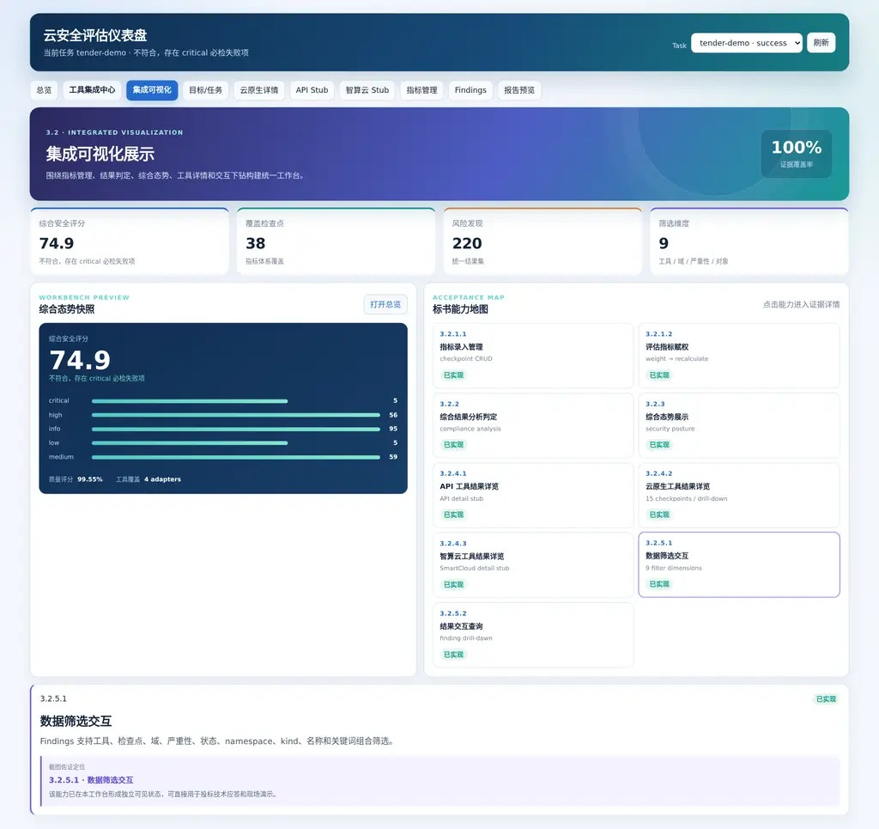
页面截图：3.2.5.1 数据筛选交互

3.2.5.2 结果交互查询
支持图表与详情联动查询，用户点击雷达图维度、饼图扇区、表格行等可视化元素后，系统弹出侧边栏或模态框，展示该项对应的详细评估数据、原始评估结果以及整改建议，支持详情内容的复制和导出。
应答：满足
系统提供完善的图表与详情联动查询机制，用户可通过点击可视化元素进行深度数据探索，实现从宏观视图到微观数据的平滑下钻体验。
交互查询覆盖以下可视化元素类型：雷达图各维度顶点（点击后展示该维度下所有指标的详细得分、扣分明细及与平均水平的对比）、饼图各扇区（点击后展示该类别下的详细数据条目列表，如点击高危风险扇区弹出全部高危风险的详细清单）、表格行（点击任意数据行后弹出该条目的完整详情）、柱状图各柱子（展示该柱子对应分类下的明细数据）、趋势图数据点（展示该时间点的详细快照数据）。
点击任一可视化元素后，系统自动从屏幕右侧滑出详情侧边栏（或居中弹出模态框，视内容量自适应选择），侧边栏中展示该元素对应的完整详细信息，包括：关联评估数据的结构化和表格化展示、对应工具的原始评估结果（以原始格式呈现，便于核对转换过程的准确性）、以及针对该条目的整改建议（从知识库中匹配的针对性改进措施、参考文档链接及操作步骤指导）。详情内容支持一键复制全文或选择部分内容复制，同时支持导出为CSV或PDF格式，便于离线分析和分发。详情侧边栏中还可一键跳转至原始评估结果溯源页面，实现从加工后数据到原始数据的完整追溯链路。
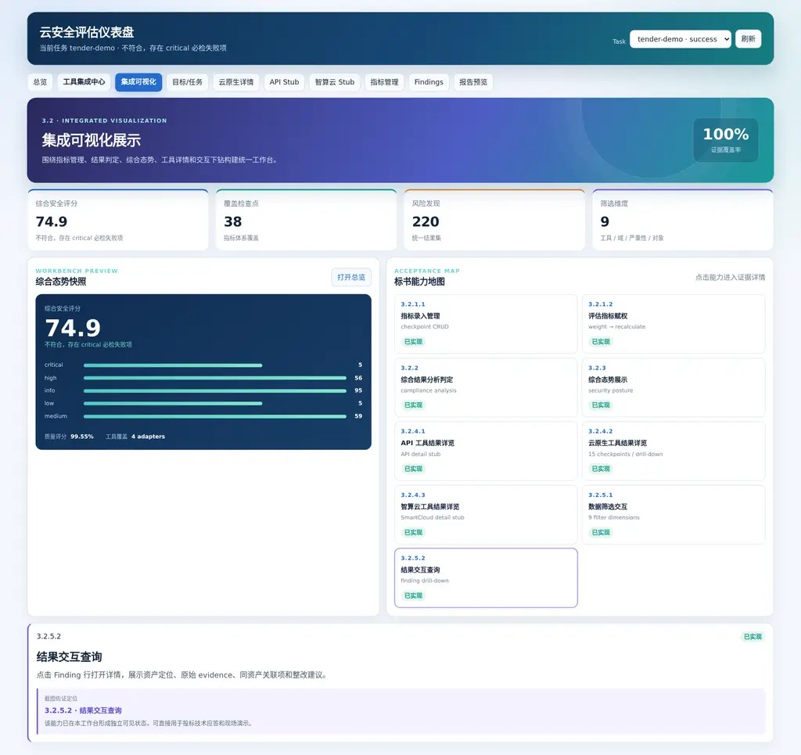
页面截图：3.2.5.2 结果交互查询

3.3微服务资产自动发现与管理
提供微服务与服务网格安全评估工具开发服务，支持对微服务资产开展发现与管理，提升对微服务资产的可见性。至少完成以下能力的功能开发：
（1）自动服务发现：在各Kubernetes集群中部署服务发现探针，通过监听Kubernetes原生资源（Deployment、DaemonSet、Pod、Service、ReplicaSet等）的实时变化，自动感知集群内微服务上下线及变更。
（2）资产可视化展示：支持对API资产、Service资产、Deployment资产、Pod资产进行可视化展示，提供多维度条件搜索与筛选功能，快速定位目标资产。
应答：满足/不满足

3.4微服务调用链路可视化
支持对微服务调用过程开展全链路追踪，提升可视化能力，具体包括：
（1）全链路分布式追踪：基于OpenTelemetry（OTEL）开源标准，通过向目标微服务注入SDK Agent，实现对服务间调用链路的全程采集与追踪。
（2）可观测配置管理：通过管理平台的观测配置管理界面，支持对目标微服务动态下发追踪配置，经控制平面调用服务发现探针完成OTEL资源（如OpenTelemetry Operator、CRD资源）的自动部署与管理。
（3）追踪数据采集与过滤：利用OTEL Collector对采集到的追踪数据进行清洗、过滤和聚合，提升传输与存储效率，处理后的数据统一写入后端Tracing Server。
（4）调用链路可视化展示：管理平台提供追踪管理界面，以时序图、拓扑图等形式直观展示微服务间调用关系、请求响应耗时及调用深度。
应答：满足/不满足

3.5云原生核心组件配置合规检查
支持K8s版本自动识别并匹配对应的CIS基准版本，自动检测K8S核心组件安全配置合规性。
- 组件基线校验：基于CIS等主流安全基准，对Docker守护进程、K8s API Server、Kubelet、Pod、各类控制器等核心组件配置进行全面检测，识别权限配置过高、资源限制缺失、账户管控薄弱、安全参数未启用等不合规配置风险。
- 配置风险处置：精准划分检测项风险等级，针对高危、中危、低危配置问题输出详细风险描述与标准化修复方案，同时可自动生成合规配置文件与模板，辅助用户快速完成加固整改，规避因错误配置引发的权限提升、集群入侵等安全威胁。
应答：满足/不满足

3.6云原生网络策略评估
- 网络权限校验：检测集群内 NetworkPolicy 规则有效性，核查是否遵循最小权限原则，识别未做命名空间隔离、容器间无限制互通、容器违规访问宿主机网络、外网权限随意开放等权限放大问题。
- 流量与策略审计：可视化梳理集群南北向、东西向网络流量及Pod间访问关系，审计违规通信行为；自动分析现有网络策略缺陷，结合业务访问逻辑生成合规的微隔离策略，阻断横向渗透、未授权访问等攻击路径。
应答：满足/不满足

3.7云原生日志统一采集与分析
- 全源日志采集：集中收集Docker、K8s集群、容器运行时、系统进程、异常行为、网络访问等全维度日志数据，完整留存云原生环境运行与安全行为记录。
- 日志分析与溯源：对海量日志进行标准化解析、归类与关联研判，结合攻击链模型识别恶意命令执行、容器逃逸、异常外联、挖矿、反弹 Shell等威胁行为；联动异常行为监控能力完成攻击溯源、链路重构，并支持形成可视化安全态势与事件报表，支撑安全告警、事件处置与审计追溯。
应答：满足/不满足

3.8云原生不可变部署原则验证
支持对容器运行环境进行自动化检测，能够识别以下违规行为：容器内是否允许SSH远程登录、是否允许在运行中的容器执行软件安装命令（如apt、apk、yum）、是否允许修改关键配置文件；对发现的违规行为进行告警，并输出不合规清单及具体整改建议。
应答：满足

3.9云原生身份认证机制评估
支持对Kubernetes集群的身份认证与访问控制机制进行自动化评估，包括：检测RBAC配置中是否存在权限过大的ClusterRole或ClusterRoleBinding、是否存在匿名用户绑定或未授权访问风险；检查服务网格（如Istio）的mTLS是否在全局范围内启用、是否存在允许明文通信的配置；验证OIDC身份认证集成是否正确配置并强制生效；最终输出安全评估报告，指出违反最小权限原则的具体实例及风险等级。
应答：满足/不满足

3.10云原生基础配置安全评估
支持面向容器平台、镜像仓库、Kubernetes编排组件及基础网络环境开展对基础设施暴露面、访问控制、组件配置、容器隔离、镜像安全和运行时进行安全评估，具体包括：
（1）基础设施暴露面验证：支持对宿主机远程访问、Docker Remote API、Kubernetes API Server、Kubelet、Etcd、镜像仓库等关键基础设施入口开展安全验证，识别弱口令、未授权访问、敏感接口暴露等风险。
（2）容器运行环境验证：支持对容器与宿主机隔离、容器间网络访问、容器外联、特权容器、危险挂载、高危系统调用等典型场景进行验证，评估容器运行时隔离、权限控制和异常行为检测能力。
（3）镜像与仓库安全验证：支持对 Harbor、Nexus 等镜像仓库开展弱口令、漏洞利用和访问控制验证，支持对镜像中的敏感文件、凭证信息、恶意程序等风险进行检测。
应答：满足/不满足

3.11etcd访问控制与加密检测
支持对etcd集群的安全性进行自动化检测，包括：检查是否启用了基于证书的客户端认证、是否启用了etcd RBAC权限控制、etcd数据是否启用了静态加密（如TLS加密存储）、是否存在默认或弱凭据；最终输出etcd安全配置的合规性报告，标注不合规项及修复建议。
应答：满足/不满足

3.12大模型运行环境资产与基线识别
支持智算云运行组件、网络接口、进程对象和关键配置项的自动发现与基线识别能力。系统应能够采集并整理运行环境中的组件版本、服务状态、端口信息、进程信息、配置参数、部署节点及关联关系，形成运行环境资产视图；同时应支持根据招标人确认的安全要求建立安全基线视图，对基线缺失、配置偏离、未纳管资产、异常开放端口、异常进程和高风险配置项进行识别，并输出可追溯的检测结果。
应答：满足/不满足

3.13大模型服务工作流数据检测
支持针对模型服务从构建、部署、调用至全生命周期运行链路的工作流数据，开展常态化安全检测能力体系建设。服务内容应覆盖模型、框架、组件、依赖库、服务实例、配置对象等模型服务相关资产的自动发现，并支持与SBOM、MBOM等物料清单进行符合度比对；同时应对算法组件来源可信性、签名一致性、构件完整性、密钥与敏感数据暴露风险等进行检测，输出差异清单、风险清单和整改建议。
应答：满足/不满足

3.13.1资产与物料清单符合度检测
支持模型服务相关资产的自动发现与物料清单符合度检测能力，识别模型文件、模型框架、算法组件、依赖库、镜像或包文件、服务实例、配置对象及其版本信息，并与招标人提供或系统生成的SBOM、MBOM进行比对。系统应能够识别资产缺失、清单不一致、版本不一致、未登记组件、冗余组件、未知来源组件等问题，形成符合度检测结论。
应答：满足/不满足

3.13.2完整性与签名校验
支持算法组件及相关构件的来源可信性验证、签名校验和完整性检测能力。系统应支持对模型文件、算法组件、依赖包、镜像文件、配置文件等对象进行哈希校验、签名校验、来源记录核验和完整性对比，识别未签名、签名不一致、构件被篡改、来源不可追溯、校验值不一致等风险。
应答：满足/不满足

3.13.3密钥与敏感数据安全检测
支持运行配置和传输链路中的密钥与敏感数据安全检测能力。系统应能够对密钥、令牌、口令、证书、访问凭据、核心数据文件及敏感配置项进行识别，验证密钥泄露防护机制、密钥重用限制、敏感数据加密存储与加密传输、密钥生命周期管理及审计记录是否有效。对于发现的明文存储、弱保护、重复使用、过期未更换、未审计、传输暴露等风险，应形成检测记录和处置建议。
应答：满足/不满足

3.14训练与推理数据资产风险识别分级
支持对MaaS服务关于训练与推理相关数据资产的自动发现、分类分级和敏感度标注能力的评估。评估MaaS服务是否支持构造训练样本、评测数据、推理输入输出、日志数据、缓存数据、标注数据、数据集元信息等对象，并按照数据安全管理要求进行分类分级和敏感度标注，形成训推数据资产清单。系统应能够辅助识别被评估MaaS服务数据过度留存、未授权访问、敏感字段暴露、日志泄露、接口返回泄露等风险。
应答：满足/不满足

4★云评估数据集服务要求

4.1总体服务要求
投标人所提供的技术服务需具备以下技术要求：
4.1.1投标人需提供针对本项目产品所涉及的接口形式、具体技术说明书。
应答：满足/不满足
4.1.2投标人针对接口返回的结果，能够进行详细的研判，如果有需要并给出详细的反馈结果。
应答：满足/不满足
4.1.3投标人提供的API可以支持按照查询量来进行统计，能够按照多个维度给出查询的命中结果统计。
应答：满足/不满足
4.1.4投标人提供的任何API等接口都应该具备安全加密或安全保障，避免威胁从接口处进入招标人的业务产品或平台。
应答：满足/不满足
4.1.5可靠性要求
投标人应向招标人提供成熟的、容错性和易恢复性俱佳的API接口。
应答：满足/不满足
4.1.6可扩展性要求
投标人提供的API接口应具有良好的可扩展性。
应答：满足/不满足
4.1.7易用性要求
投标人应提供清晰、简洁且易于理解的API文档和示例代码，使得招标人能够快速上手并集成到项目中。
应答：满足/不满足
4.1.8可维护性要求
API接口的返回都应该有明确的错误编号，并能在系统的相应维护手册中查到错误处理方法与步骤。
应答：满足/不满足

4.2云原生和智算云场景攻击和推理数据集
构建面向云原生、智算环境的全量多维数据集，覆盖以下至少 4 类攻击场景，具体包含：
1.运行数据：包括容器运行时系统调用序列、K8s Audit Log、以及智算云MaaS应用Log数据。
2.漏洞数据：包括云原生核心组件（如 Kubernetes, Docker, Containerd）的经典高危CVE 漏洞涉及的环境数据，包括漏洞涉及影响版本、漏洞利用方式以及大模型Agent框架N Day典型漏洞涉及的相关数据。
3.攻击流量数据：包括CVE-2019-5736、docker api未授权攻击流量，以及针对大模型API调用的 Prompt 注入（提示词注入）等典型网络攻击流量。
4.模型推理数据：包括用于大模型安全评估的红队对抗测试集、大模型非预期输出/幻觉测试集等数据。
应答：满足/不满足

4.3云原生和智算云威胁情报集
1、提供云原生场景情报集：包括容器逃逸、镜像漏洞、K8S集群异常、服务网格攻击等。
2、提供智算云场景情报集：包括大模型投毒、提示词攻击、算力滥用、模型数据泄露等智算云特有威胁情报。
3、支持JSON、CSV、STIX/TAXII等标准化情报格式。
应答：满足/不满足

4.4安全漏洞智能识别引擎库
1、多场景漏洞特征库：涵盖容器镜像CVE漏洞、大模型逻辑漏洞、云原生组件漏洞、智算云环境特有漏洞等多场景特征条目，形成覆盖云原生与智算云全攻击面的漏洞知识体系。
2、结构化漏洞知识组织：采用标准化元数据模型，对漏洞的技术原理、影响范围、利用条件、修复方案等信息进行结构化呈现。
应答：满足/不满足

5技术架构要求
技术架构应采用分层解耦、模块化设计、能力可扩展、接口可集成的总体思路建设，并能够根据招标人后续业务发展需要扩展新的资产类型、检测规则、数据源接口和报告模板。
应答：满足/不满足

6培训要求
在本项目执行期间，投标人须免费为招标人提供开展本项目所需的相关内容培训，本项目培训时间为签订框架协议后24个月内进行，培训按季度进行，培训总时长不得少于10小时，培训人数不限，培训场地由招标人提供，培训教材及相关资料由投标人提供，培训内容应包括但不限于项目服务要求涉及的相关模块。
应答：满足/不满足

7进度要求
在本项目订单签订后，投标人须在订单签订后至2026年12月31日前完成第4章云评估数据集交付，投标人须在订单签订后至2027年5月31日前完成第3章云原生和智算云安全研发支撑服务项下 3.1 工具集成数据处理、3.2 集成可视化展示、3.3 微服务资产自动发现与管理、3.4 微服务调用链路可视化、3.5 云原生核心组件配置合规检查、3.6 云原生网络策略评估、3.7 云原生日志统一采集与分析、3.12 大模型运行环境资产与基线识别、3.13 大模型服务工作流数据检测，及第 4 章相关配套技术支持、开发任务，投标人须在订单签订后至2027年12月31日前完成第3章云原生和智算云安全研发支撑服务全部工作内容、第4章云评估数据集全部技术支持服务，投标人须在订单签订后24个月内完成其余全部技术支持服务。
应答：满足/不满足

8人员配置要求

8.1项目经理
项目经理1人，本科及以上学历，计算机类或电子科技类相关专业，如计算机、计算机科学、软件工程、电子信息科技与技术、信息安全、网络工程等，具备10年及以上工作经验。
应答：满足/不满足

8.2技术架构师
技术架构师1人，本科及以上学历，专业方向为计算机、软件工程、网络安全或相关领域，并参与过云原生相关项目。具备5年及以上软件开发架构设计与技术统筹经验，熟悉主流开发技术栈、数据库、中间件及系统集成规范，具备复杂系统技术攻关、架构优化、安全管控实操经验。
应答：满足/不满足

8.3项目团队成员及人数要求
投标人具备稳定且经验丰富的人员保障团队，项目团队人员配备合理，职责分工明确。项目团队总人数不少于20人，其中包括1名项目经理和1名技术架构师。
开发工程师不少于10人，参与过云原生相关项目，后端开发方面，熟悉Spring Boot、Go或Python中的至少一种，负责工具集成框架开发、数据处理、适配器实现、调用流程协调、结果归一化及汇总整合等模块；前端开发方面，熟悉Vue或React框架并具备数据可视化开发经验，负责评估指标管理界面、综合态势仪表盘、工具详情展示、筛选交互及结果查询等模块。
安全评估工程师不少于5人，参与过云原生安全评估项目，负责云原生安全评估模块（不可变基础设施、身份认证、etcd检测）的设计与实现。
测试工程师不少于3人，参与过云原生相关项目，熟悉接口测试、功能测试及自动化测试，负责编写测试用例、执行集成测试、性能测试、回归测试并输出测试报告。
应答：满足/不满足

8.4项目团队管理要求
项目团队管理体系完备，对项目组织架构的各个角色有完整和清晰的权责描述。在项目执行过程中投标人提供人员须满足招标人的业务需求，如更换人员，所更换人员的技能要求，不得低于上述人员的最低标准。
应答：满足/不满足

8.5项目团队人员更换要求

8.5.1招标人提出的服务人员更换
招标人根据服务人员工作态度、工作能力、出勤率和沟通能力等各方面工作情况，有权决定更换服务人员。投标人应在招标人提出更换人员要求的一个月时间内，安排其他符合招标人要求的服务人员到场。
应答：满足/不满足

8.5.2投标人提出的服务人员更换
若无特殊不可抗力因素，投标人不得擅自更换项目核心在岗人员。
确因企业人事调整、人员异动等合理原因需要更换服务人员的，投标人须提前30个自然日向招标人提交书面人员更换申请，详细说明更换原因、新旧人员简历及资质材料，征得招标人业务主管部门书面同意后方可执行更换流程。
本次人员更换必须设置不少于10天的完整工作交接周期，由新旧人员同步在岗开展工作对接、业务梳理、资料移交、技术交底等工作，待招标人确认新人员完全熟悉项目业务、技术架构、工作流程，交接验收合格后，原在岗人员方可撤离项目组，严禁未交接先离岗、仓促交接、断层交接等情况，确保项目工作无缝衔接、无进度断层、无技术遗漏。
应答：满足/不满足

8.6驻场要求
采用现场驻点服务和远程服务相结合，以现场驻点服务为主远程服务为辅的服务方式。在特殊情况下，投标人应提供紧急响应服务，以保证服务的质量。
投标人须提交技术方案，说明投标人提供的技术内容、方法和方式，现场驻点服务和远程服务的方案，紧急响应方案等内容。
应答：满足/不满足

9招标人可提供工作条件和协作事项

9.1技术资料：本项目相关背景文档。
应答：满足/不满足

9.2配合协作事项：协调与项目相关联的其它项目团队。
应答：满足/不满足

9.3提供上述技术资料、工作条件和配合协作事项的时间及方式：签订订单后一周内提供相关项目的技术资料。
应答：满足/不满足

10项目交付物
10.1云评估数据集交付物（包括但不限于）
（1）需求确认书；
（2）提供满足威胁情报及数据集服务的使用说明手册；
（3）提供符合要求的培训材料；
（4）验收材料。
应答：满足/不满足
10.2云原生和智算云安全研发支撑项目开发交付物（包括但不限于）
（1）技术服务报告；
（2）项目实施计划；
（3）开工报告；
（4）业务需求说明书；
（5）需求确认书；
（6）项目总体方案；
（7）设计文档；
（8）代码安全审计证明；
（9）部署手册；
（10）运维手册；
（11）系统测试报告；
（12）系统自身渗透测试报告；
（13）验收材料；
（14）软件开发安全过程管控报告(报告内容包括但不限于软件开发过程中安全测试、安全检测、发现病毒/漏洞/后门以及定位、修复等的情况以及当前交付软件的安全性说明等内容)；
（15）软件成分信息清单(如有，随软件产品升级同步更新)；
（16）安全测评合格材料。
应答：满足/不满足

11验收标准和方式
本项目验收将按第7条进度要求验收，验收标准和方式具体如下：

11.1云评估数据集验收

11.1.1数据集初验
投标人在进度要求规定的时限（即2026年12月31日前）内完成第4章云评估数据集服务全部内容交付后，可向招标人提出初验申请。初验条件应符合框架协议规定，并至少符合如下条件：
（1）提交框架协议规定的数据集相关文档；
（2）数据集已按框架协议要求交付；
（3）框架协议规定的各项数据集建设任务已经完成，并且通过测试；
（4）投标人向招标人提交验收申请、计划及方案，并通过审核。
投标人应准备好全部验收前提工作，并协助招标人进行验收工作。初步验收中如发现有问题，由验收组按实际情况分清责任，责成投标人解决，并暂停验收，待投标人处理完毕后，再进行验收。初验合格后，由双方项目负责人共同签署《初验合格报告》 。
应答：满足/不满足

11.1.2数据集终验
投标人在进度要求规定的时限（即 2027年 12 月 31 日前）内完成数据集交付、试运行工作，招标人经试运行确认数据集无误后，投标人可发起终验书面验收申请，招标人应于接到申请后10个工作日内组织最终验收。投标人应为本项目终验提供测试方案和验收标准，经双方认可后，作为最终验收的依据。双方不能就验收标准达成一致的，最终验收按照本框架协议相关约定处理。
最终验收合格后，由双方项目负责人共同签署《终验合格报告》，并据此办理付款手续；验收不合格，双方应出具书面意见，投标人应按照验收标准进行调整、改进直至招标人验收合格为止。
应答：满足/不满足

11.2云原生和智算云安全研发支撑服务验收

11.2.1方案设计确认
本阶段主要针对项目前期的整体规划、业务需求与技术路线进行评审，确保后续开发实施有明确依据。
交付物要求：投标人须在订单签订后启动项目，并向招标人提交以下文档及方案：（1）技术服务报告；（2）项目实施计划；（3）开工报告；（4）业务需求说明书；（5）需求确认书；（6）项目总体方案。
确认流程：招标人依据框架协议及技术规范书对上述提交内容进行审核，可提出修改和补充意见。投标人需配合调整直至符合要求。
成果输出：经双方确认无误后，共同签署《方案设计确认书》，项目正式开工，进入实质性开发与实施阶段。
应答：满足/不满足

11.2.2初验
本阶段针对部分阶段性交付成果进行检验，确认该部分系统功能是否具备投入试运行的条件。
进度与任务要求：投标人须在订单签订后至2027年5月31日前，完成第 3 章云原生和智算云安全研发支撑服务项下 3.1 工具集成数据处理、3.2 集成可视化展示、3.3 微服务资产自动发现与管理、3.4 微服务调用链路可视化、3.5 云原生核心组件配置合规检查、3.6 云原生网络策略评估、3.7 云原生日志统一采集与分析、3.12 大模型运行环境资产与基线识别、3.13 大模型服务工作流数据检测的开发任务。
初验条件：（1）上述规定章节的开发任务已经完成，软件产品已纳入配置管理并交付； （2）系统通过内部测试，相关阶段性文档已提交；（3）投标人向招标人提交初验申请、计划及方案，并通过审核。
验收流程：招标人组织验收组进行测试。如发现问题，责成投标人解决并暂停验收；待处理完毕后再行验收。验收合格后，双方签署《初验合格报告》，该部分系统正式投入试运行。
应答：满足/不满足

11.2.3终验
本阶段针对第3章云原生和智算云安全研发支撑服务剩余开发任务、全量技术支持服务及试运行结果进行最终评定，作为订单履约完毕及最终付款的依据。
进度与任务要求：投标人须在订单签订后至2027年12月31日前完成第3章云原生和智算云安全研发支撑服务全部工作内容，并在订单签订后24个月内完成其余全部技术支持服务。
试运行要求：初验通过后进入试运行期。经过规定周期（如4周）的试运行，所有性能指标达到技术规范书要求且剩余开发任务已全部完成时，可申请终验。若试运行期间出现重大问题，试运行期从故障修复之日起重新计算顺延。
终验组织与结论：试运行阶段完成后，招标人于接到书面申请后10个工作日内组织终验。招标人组织验收组进行全部开发任务所产出的软件进行软件安全测试(包括病毒扫描、漏洞扫描、源代码成分检测、知识产权检测、渗透测试等内容)，投标人须配合招标人进行软件安全测评，保障软件通过软件安全测评。如发现问题，责成投标人解决并暂停验收；待处理完毕后再行验收。最终验收通过后，由双方项目负责人共同签署《终验合格报告》；不合格则出具书面意见，投标人按照标准调整、改进直至验收合格为止。
应答：满足/不满足

12★考核

12.1在本云评估数据集项目部分初验和终验完成后进行服务质量考核，共计2期；在本云原生和智算云安全研发支撑项目部分方案设计确认、初验、终验完成后分别进行服务质量考核，共计3期。考核标准如下：
一级指标 | 权重 | 二级指标 |  | 权重 | 评分细则（二级维度扣分，扣完为止）
质量 | 40 | 实施过程质量 |  | 15 | 对项目实施的规范性进行评估:  1.实施过程违反操作规程、造成一般影响的，扣1-3分/次;  2.实施过程违反操作规程、造成较大影响的，扣4-6分/次;  3.实施过程违反操作规程、造成严重影响的，扣7-9分/次;  4.发生有效履约问题投诉的，扣1-3分/次
质量 | 40 | 工作成果质量 |  | 25 | 对业务指标达标情况进行评估:  1.90%≤达标率<100%，扣1-3分;  2.80%≤达标率<90%，扣4-6分;  3.70%≤达标率<80%，扣7-9分;  4.达标率<70%，扣10-12分。  涉及业务指标为：研发业务:样机返修率、软硬件缺陷、版本迭代问题、接口质量、代码规范性故障时间、漏洞缺陷、服务可用率等。
交付 | 30 | 交付进度 |  | 10 | 对交付进度进行评估:  1.交付时序进度滞后≤10%，扣1-3分/次;  2.10%<交付时序进度滞后≤20%，扣4-6分/次;  3.20%<交付时序进度滞后≤50%，扣7-9分/次;  4.交付时序进度滞后>50%，直接认定考核整体不合格
交付 | 30 | 交付完整性、准确性 |  | 10 | 对交付内容完整性、准确性进行评估:  1.交付内容对比合同约定存在错误或遗漏，造成一般影响的，扣1-3分/次;  2.交付内容对比合同约定存在错误或遗漏，造成较大影响的，扣4-6分/次;  3.交付内容对比合同约定存在错误或遗漏、或核心内容缺失造成严重影响的，扣7-9分/次;  4.交付核心内容错误或缺失导致项目停滞，直接认定考核整体不合格
交付 | 30 | 协同配合 |  | 6 | 对协同配合情况进行评估:  1.响应不及时、配合不到位，造成一般影响的，扣1-2分/次;  2.响应严重滞后、频繁发生配合问题造成较大影响，或引发投诉的，扣3-4分/次;  3.对重要工作不配合或严重不到位，造成严重影响的，扣5-6分/次
交付 | 30 | 培训履约 |  | 4 | 对培训履约情况进行评估:  1.培训延期完成，造成一般影响的，扣1-2分/次;  2.培训延期完成，造成较大影响的，扣3-4分/次;  3.拒绝按合同约定履行培训的，扣4分/次
服务 | 30 | 服务团队 | 人员配置 | 6 | 对岗位人员资质能力进行评估:  1.岗位人员资质不满足合同约定要求、能及时整改的，扣1-3分/次;  2.岗位人员资质不满足合同约定要求、未及时整改的，扣4-6分/次
服务 | 30 | 服务团队 | 人员稳定性 | 6 | 对比合同约定，对岗位人员变更率进行评估:  1.5%≤变更率<10%，扣1-2分/次;  2.10%≤变更率<15%，扣3-4分/次;  3.变更率≥15%的，扣5-6分/次
服务 | 30 | 管理运营 | 制度建设 | 4 | 对履约相关的管理制度建设情况进行评估:  1.管理制度缺失，造成一般影响的，扣1-2分/项;  2.管理制度缺失，造成较大影响的，扣3-4分/项
服务 | 30 | 管理运营 | 运营管理 | 4 | 对运营管理情况进行评估:  1.发生薪酬发放、社保及税金缴纳等方面运营问题、能及时整改的，扣1-2分/项;  2.发生薪酬发放、社保及税金缴纳等方面运营问题、未及时整改的，扣3-4分/项
服务 | 30 | 安全保密 | 安全生产 | 5 | 对安全教育及安全生产进行评估:  1.未开展安全教育培训或未定期安全检查，扣1-2分/次;  2.存在安全生产隐患，能及时整改的，扣3-4分/次;  3.存在安全生产隐患，未及时整改的，扣5分/次
服务 | 30 | 安全保密 | 信息安全与保密 | 5 | 对信息安全保密情况进行评估:  1.未签署保密协议或存在违规行为未造成影响的，扣1-2分/次;  2.存在信息安全与保密隐患，能及时整改的，扣3-4分/次;  3.存在信息安全与保密隐患，未及时整改的，扣5分/次
其他 | - | 加分项（不超过10分） |  | 有可衡量特殊贡献的，视贡献情况加1-10分/次，累计不超过10分。(如专项行动突出贡献、目标超额完成、获得荣誉表彰、获评示范项目、产出创新成果等)
其他 | - | 扣分项 |  | 按照投标人负面情形的影响程度在总分基础上扣5-10分/次，扣完为止;对影响严重恶劣的直接认定考核整体不合格。(包括但不限于被认定供应商不良行为、发生网信安全事件、生产安全事故、违反保密规定、受到上级负面通报、引发负面舆情等)
备注：
（1）以上考核的解释权归招标人；
（2）投标人须指定人员负责考核相关事项，并授权其签字确认考核结果
（3）以上指标每项累计扣分，直到该项对应的指标总分扣完为止。
应答：满足/不满足

12.2由招标人项目负责人负责对投标人项目完成情况进行考核，考核结果须双方分别指定的项目负责人签字确认后生效。
应答：满足/不满足
12.3本项目订单采取分期付款方式，招标人付给投标人的最终费用按服务质量考核总得分进行核算，考核分数以100分为满分。具体如下：
考核分数 | 结算系数 | 结算费用
[90-100] | 1 | 当期应结算费用*1
[80-90） | 0.9 | 当期应结算费用*0.9
[70-80） | 0.8 | 当期应结算费用*0.8
[0-70） | 0.5 | 当期应结算费用*0.5
应答：满足/不满足

13★费用及支付

13.1云原生和智算云安全研发支撑服务
付款阶段 | 服务费用的付款比例 | 服务费用的付款条件
第一笔 | 20% | 完成11.2.1方案设计阶段，输出《方案设计确认书》
第二笔 | 55% | 完成11.2.2初验阶段，输出《初验合格报告》
第三笔 | 25% | 完成11.2.3终验阶段，输出《终验合格报告》
付款：每个节点根据考核结果支付不超过安全支撑研发服务总金额对应付款比例的服务费用。
应答：满足/不满足

13.2云评估数据集服务
初验付款：根据考核结果支付不超过云评估数据集服务费用的80%；
终验付款：根据考核结果支付不超过云评估数据集服务费用的20%。
应答：满足/不满足

14★项目服务成果的权利归属

14.1完成的服务成果的所有权利，包括但不限于知识产权、专利申请权和所有权，归招标人所有。
应答：满足/不满足

14.2招标人利用投标人的服务成果所完成的新的技术成果的所有权利，包括但不限于知识产权、专利申请权和所有权，归招标人所有。
应答：满足/不满足

15技术服务保障期要求

15.1从最终验收完成之后，投标人应为本项目系统及其他服务提供1年的技术服务保障期。
应答：满足/不满足

15.2在系统试运行和技术服务保障期内，投标人应提供7×24小时技术支持服务给招标人，保证在任何时候招标人人员都能及时联系到投标人的运维工程师。
应答：满足/不满足

15.3在系统发生严重故障的情况下, 投标人应在2个小时内响应, 并在4个小时内排除故障。
应答：满足/不满足

